1. Всероссийский открытый творческий конкурс среди студентов

медицинских и фармацевтических вузов Министерства здравоохранения Российской Федерации

В ЛУЧАХ МИЛОСЕРДИЯ

Номинация: Добровольческий проект

Направление: Миссия добра в современном мире

**ПРОЕКТ**

**Аннинский район**

Муниципальное казенное общеобразовательное учреждение

Садовская средняя общеобразовательная школа № 2.

**Адрес**: 396226 Воронежская область, Аннинский район,

село Садовое, улица Мира, дом 81

Телефон: 8-(47346)-52-9-38

e-mail: [sadschool2@rambler.ru](mailto:sadschool2@rambler.ru)

**Количество участников:** 88 человек**.**

**Количество участников проектной группы -**  5 человек:

Боголепова Александра,

Долгова Валерия,

Семеняк Ирина,

Болгова Анна,

Симакина Ника

**Руководитель**: Мандрыкина Елена Александровна

**Садовое**

**2018**

**Пояснительная записка.**

МКОУ Садовская СОШ № 2 расположена в селе Садовое Аннинского района Воронежской области. Численность учащихся -109 человек. 10 классов-комплектов, из них три – начальное звено (42 человека), три класса среднего звена (32 человека), четыре – старшее звено (46 человека).

Основной целью воспитательной работы школы является формирование активности, любознательности, творчества учащихся, умения в любой сложившейся ситуации принять правильное решение; на основе исторического опыта России прививать нравственные ценности, побуждающие совершать добрые поступки, не оставаться равнодушным к проблемам окружающих людей, родного края, страны.

Проблема гражданского становления подрастающего поколения в настоящее время становится одной из актуальнейших в российском образовании. Для того чтобы наше государство стало по-настоящему демократичным и правовым, недостаточно только одних законов. Необходим ещё и высокий уровень правосознания граждан, их социальная активность. Социальное проектирование помогает школьникам реализовать себя в социально-ценной деятельности. Поэтому с 2007 года наши школьники занимаются социальным проектированием. Нами были осуществлены проекты: «Афганистан – незаживающая рана» (открытие мемориальной доски выпускнику школы, воину-афганцу В.А.Мандрыкину), «Аллея памяти», «Спешите делать добрые дела» и др.

В процессе выполнения проектов мы поняли, что можем принести пользу и оказать посильную помощь нуждающимся людям.

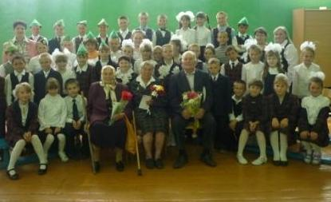

**.**

***ВОСПИТАНИЕ ГРАЖДАНИНА СВОЕГО ОТЕЧЕСТВА, ДЛЯ КОТОРОГО СОЗИДАТЕЛЬНАЯ ДЕЯТЕЛЬНОСТЬ ЯВЛЯЕТСЯ ВАЖНЕЙШИМ ФАКТОРОМ СТАНОВЛЕНИЯ И РАЗВИТИЯ ДОСТОИНСТВА И САМОУТВЕРЖДЕНИЯ; ПРОВОЗГЛАШЕНИЕ НРАВСТВЕННЫХ И ДУХОВНЫХ ЦЕННОСТЕЙ КАК ОБЯЗАТЕЛЬНОЙ ХАРАКТЕРИСТИКИ ЧЕЛОВЕЧЕСКОЙ ЖИЗНИ.***

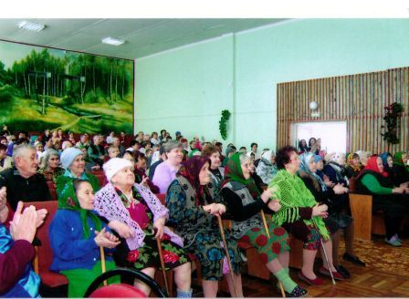

Проживающие Садовского дома – интерната для престарелых и инвалидов

**Воспитание патриотов России, граждан правового демократического государства, уважающих права и свободу личности**

**Привлечение внимания школьников к актуальным проблемам общества**

**Воспитание сочувствия и сострадания к судьбам пожилых людей**

**Формирование осознанного отношения к общечеловеческим нормам нравственности; заботы об окружающих людях**

**Формирование у школьников навыков гражданского участия и взаимодействия с органами власти в целях решения актуальных социальных проблем.**

**ОКАЗАНИЕ ПОСИЛЬНОЙ ПОМОЩИ ЛЮДЯМ, ПРОЖИВАЮЩИМ В САДОВСКОМ ДОМЕ-ИНТЕРНАТЕ ДЛЯ ПРЕСТАРЕЛЫХ И ИНВАЛИДОВ**

**ПРИВЛЕЧЕНИЕ К РЕШЕНИЮ ПРОБЛЕМЫ ШИРОКИХ КРУГОВ ОБЩЕСТВЕННОСТИ**

**РАЗВИТИЕ КОММУНИКАТИВНЫХ СПОСОБНОСТЕЙ УЧАЩИХСЯ**

**Детям, как и всем людям, необходимо о ком-то заботиться, принимать в ком-то участие и нести ответственность.**

**И.Г.Доценко,**

**доцент кафедры**

**общей педагогики**

**и истории образования**

**Уральского ГПУ**

В реализации проекта принимали участие учащиеся МКОУ Садовская СОШ №2 в возрасте от 7 до 17 лет (с первого по одиннадцатый класс), актив ШДО «Город детства», творческие объединения «Марья-искусница» и «Музыкальное», школьный клуб «Фитодизайн», школьные трудовые бригады. Учитель начальных классов: Мандрыкина Е.А. являлась координатором проектной деятельности учащихся. Наш проект объединил всех, кому небезразлична судьба стариков, оставшихся без семьи.

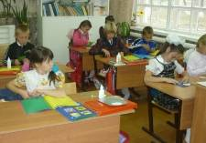

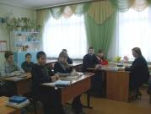

**УЧАЩИЕСЯ**

**МКОУ САДОВСКАЯ**

**СОШ №2**

**ТВОРЧЕСКОЕ ОБЪЕДИНЕНИЕ «МАРЬЯ – ИСКУСНИЦА»**

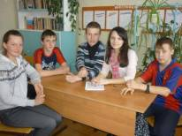

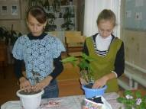

**ШКОЛЬНЫЙ КЛУБ**

**«ФИТОДИЗАЙН»**

**АКТИВ ШДО**

**«ГОРОД ДЕТСТВА»**

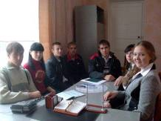

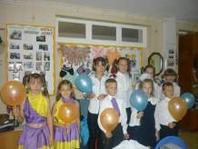

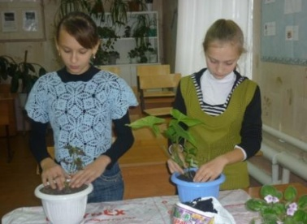





**ЧЛЕНЫ ТРУДОВЫХ БРИГАД**

**ТВОРЧЕСКОЕ ОБЪЕДИНЕНИЕ «МУЗЫКАЛЬНОЕ»**

**Схемы взаимодействия с социумом.**

Администрация МКОУ Садовская СОШ №2

Родительский комитет школы

Управляющий Совет школы

Школьные творческие объединения и клубы

Актив ШДО

«Город детства»

Центр координации работ в рамках социального проекта «Шаги навстречу»

Аннинское телевидение

Редакция газеты «Аннинские вести»

Образовательные учреждения Аннинского

муниципального района

**ЗАО имени Ленина**

**Администрация Садовского сельского поселения**

**Садовский женсовет**

**Богоявленс-**

**кий храм села Садовое**

**Центр координации работ в рамках социального проекта «Шаги навстречу»**

(малые инициативные группы)

**Садовский дом-интернат для престарелых и инвалидов**

**ООО «Садовский сахарный завод»**

**Отделение почтовой связи**

**Частные предпринима-**

**тели села Садовое**

**Филиал Аннинской районной библиотеки**

Участники проекта детально проанализировали широкий спектр вопросов, которые значимы для микрорайона школы и требуют своего решения.

Наши действия:

* подготовили ящик предложений;
* провели защиту идей по выбору проблемы;
* выбрали тему проекта «Шаги навстречу»

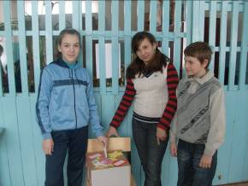

**Свои предложения с темами проектов ребята кладут в «Ящик предложений»**

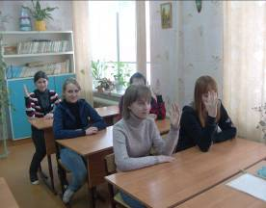

**Голосование малых инициативных групп по выбору темы социального добровольческого проекта**

( исследование по теме проекта)

В рамках деятельности участники проекта собрали и проанализировали вопросы по данной проблеме. Для этого были созданы пять Для этого были созданы пять инициативных групп: **социологи, юристы, журналисты, фотографы, специалисты.**

**Провели социологические исследования среди различных категорий населения по поводу точки зрения на данный вопрос, насколько он важен и злободневен для жителей нашего села.**

**Изучили законодательную и нормативно-правовую базы проекта.**

**Занимались изучением материалов средств массовой информации по этой теме, обсуждали статьи, изучали реакцию властей и население района и области, страны по данной проблеме. Из газет («Аннинские вести», «Ворон и ёж», «В округе», «Коммуна», «Аргументы и факты») нашли статьи, подтверждающие полезность проекта.**

**Сделали снимки всего происходящего и представили их для оформления портфолио, презентации и для оформления стенда.**

**Связались с директором Садовского дома-интерната для престарелых и инвалидов Черноуховым А.И.**

**Изучив пожелания проживающих в доме-интернате, определили спектр помощи.**

1 звено

Ерофеева Алина

Невзорова Александр

Пенькова Алина

**Капитан группы- Долгова Валерия**

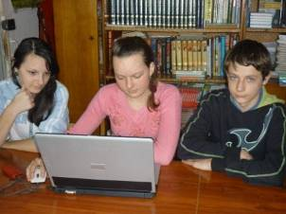

2 звено

Невзорова Юлия

Васильев Владислав

Сироткина Софья

3 звено

Толкачева Евгения

Польшакова Надежда

Никитина Екатерина

**ПЛАН РАБОТЫ СОЦИОЛОГОВ.**

|  |  |  |  |
| --- | --- | --- | --- |
| **№ п/п** | **Проводимые мероприятия** | **Дата проведения** | **Отв. за проведение** |
| 1 | Составить анкеты для соцопроса. | 16 сентября | 3 звено |
| 2 | Провести социологический опрос учащихся школы. | 20 сентября | 1 звено |
| 3 | Провести социологический опрос с учителями школы. | 20 сентября | 2 звено |
| 4 | Провести социологический опрос с жителями села. | 20 сентября | 3 звено |
| 5 | Обработать данные социологического опроса. | 23 - 24 сентября | 1- 2 звено |
| 6 | Отчет о работе звеньев | 26 сентября | Долгова Валерия |

***ВОПРОСЫ АНКЕТЫ.***

1. **Считаете ли вы, что старики, проживающие в домах для престарелых, нуждаются в помощи?**
2. **Считаете ли вы, что учащиеся нашей школы могут оказать проживающим в домах для престарелых посильную помощь?**
3. **Хотели бы вы принять участие в благотворительной акции помощи старикам, проживающим в домах для престарелых?**

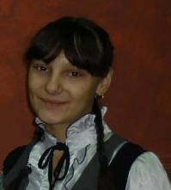

***УЧАСТНИКИ АНКЕТИРОВАНИЯ.***

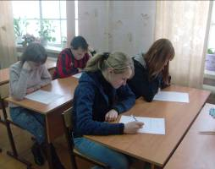

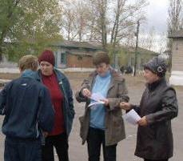

На вопросы анкеты отвечают учащиеся 9 класса.

На вопросы анкеты отвечают местные жители.

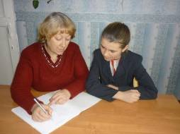



На вопросы анкеты отвечает учитель английского языка Белоусова Н.В.

На вопросы анкеты отвечает Мерзликина М.И. – техничка школы

Вопрос №1

Считаете ли вы, что старики, проживающие в домах для престарелых, нуждаются в помощи?

Вопрос №2

Считаете ли вы, что учащиеся нашей школы могут оказать проживающим в домах для престарелых посильную помощь?

Вопрос № 3

Хотели бы вы принять участие в благотворительной акции помощи старикам, проживающим в домах для престарелых?

***Сводная таблица итогов анкетирования жителей микрорайона школы.***

|  |  |  |  |
| --- | --- | --- | --- |
| №п/п | Вопросы анкеты | ОТВЕТЫ | |
| ДА | НЕТ |
| 1 | Считаете ли вы, что старики, проживающие в домах для престарелых, нуждаются в помощи? | 103 | 47 |
| 2 | Считаете ли вы, что учащиеся нашей школы могут оказать проживающим в домах для престарелых посильную помощь? | 82 | 68 |
| 3 | Хотели бы вы принять участие в благотворительной акции помощи старикам, проживающим в домах для престарелых? | 147 | 3 |

***Сводная таблица итогов анкетирования школьников.***

|  |  |  |  |
| --- | --- | --- | --- |
| №п/п | Вопросы анкеты | ОТВЕТЫ | |
| ДА | НЕТ |
| 1 | Считаете ли вы, что старики, проживающие в домах для престарелых, нуждаются в помощи? | 130 | 7 |
| 2 | Считаете ли вы, что учащиеся нашей школы могут оказать проживающим в домах для престарелых посильную помощь? | 96 | 41 |
| 3 | Хотели бы вы принять участие в благотворительной акции помощи старикам, проживающим в домах для престарелых? | 120 | 17 |

***Сводная таблица итогов анкетирования родителей учащихся.***

|  |  |  |  |
| --- | --- | --- | --- |
| №п/п | Вопросы анкеты | ОТВЕТЫ | |
| ДА | НЕТ |
| 1 | Считаете ли вы, что старики, проживающие в домах для престарелых, нуждаются в помощи? | 50 | 0 |
| 2 | Считаете ли вы, что учащиеся нашей школы могут оказать проживающим в домах для престарелых посильную помощь? | 26 | 24 |
| 3 | Хотели бы вы принять участие в благотворительной акции помощи старикам, проживающим в домах для престарелых? | 45 | 5 |

***Сводная таблица итогов анкетирования учителей школы.***

|  |  |  |  |
| --- | --- | --- | --- |
| №п/п | Вопросы анкеты | ОТВЕТЫ | |
| ДА | НЕТ |
| 1 | Считаете ли вы, что старики, проживающие в домах для престарелых, нуждаются в помощи? | 14 | 0 |
| 2 | Считаете ли вы, что учащиеся нашей школы могут оказать проживающим в домах для престарелых посильную помощь? | 10 | 4 |
| 3 | Хотели бы вы принять участие в благотворительной акции помощи старикам, проживающим в домах для престарелых? | 14 | 0 |

Проведя социологические исследования среди учащихся, их родителей, учителей школы, жителей микрорайона школы, мы пришли к выводу:

*«Проблема помощи пожилым людям, проживающим в домах для престарелых, волнует различные слои нашего общества».*

Кроме того, общаясь с разными людьми, мы поняли, что многие хотели бы помочь старикам, но не решались, ввиду различных причин.

Нам было очень приятно, что поднятая нами проблема волнует не только детей, но и взрослых, и что они будут рады нам помочь.

В процессе практической деятельности мы освоили новые формы поиска, обработки и анализа информации.

Всё это позволило нам сделать вывод, подтверждающий значимость проекта.

1 звено

Лукина Татьяна

Сварчевский Станислав

Мартемьянов Денис

Капитан группы – Боголепова Александра

Федеральный закон о ветеранах

Закон РФ

«Об образовании»

2 звено

Фоменко Полина

Гусев Сергей

Лялякина Ирина

Устав

МОУ Садовская СОШ № 2

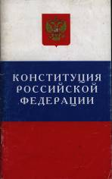

3 звено

Брюшкова Светлана

Гребнев Максим

Гусев Михаил

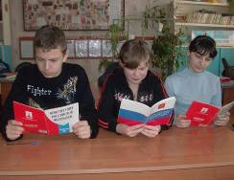

***ПЛАН***

***работы юристов***

|  |  |  |  |
| --- | --- | --- | --- |
| **№ п/п** | **Проводимые мероприятия** | **Дата проведения** | **Отв. за проведение** |
| 1. | Изучить Конституцию Российской Федерации | 15-18 сентября | 1 звено |
| 2. | Выбрать из Конституции РФ статьи, подтверждающие правомерность выполнения школьниками проекта. | 20 сентября | 1 звено |
| 3. | Изучить Федеральный закон о ветеранах. | 15-18 сентября | 2 звено |
| 4. | Выбрать из Федерального закона о ветеранах статьи, подтверждающие правомерность выполнения школьниками проекта. | 20 сентября | 2 звено |
| 5. | Изучить Закон РФ «Об образовании». | 16-17 сентября | 3 звено |
| 6. | Выбрать из Закона РФ «Об образовании» статьи, подтверждающие правомерность выполнения школьниками проекта. | 20 сентября | 3 звено |
| 7. | Выбрать из документов законодательных и нормативных актов, программ материалы, которые помогут юридически грамотно осуществлять выполнение проекта. | 24 сентября | 1-3 звенья |
| 8. | Подготовить отчет о работе звеньев. | 26 сентября | Боголепова Александра |

Изучая нормативные документы: Конституция Российской Федерации, Закон Российской Федерации «Об образовании», федеральные законы, Указы Президента Российской Федерации,Федеральный закон о ветеранах, Положение о всероссийском конкурсе социальных проектов «Я – гражданин России», Устав МКОУ Садовская СОШ № 2, пришли к выводу:

*«Наш социальный проект «Шаги навстречу» по оказанию помощи старикам, проживающим в домах для престарелых, не противоречит Законам нашего государства, не нарушает и не ущемляет ничьи права. Кроме того, он является фактором становления гражданской позиции школьников и их активной социализации. Позволяет каждому школьнику реально познакомиться с функционированием различных уровней властных структур».*

Капитан - Симакина Ника

1 звено

Извекова Юлия

Бердников Кирилл

Карташов Дмитрий

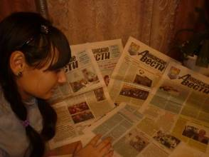

2 звено

Репкина Валентина

Мандрыкина Анастасия

Извекова Юлия

3 звено

Извекова Дарья

Соколов Иван

Попова Анастасия

***ПЛАН***

***работы журналистов***

|  |  |  |  |
| --- | --- | --- | --- |
| **№ п/п** | **Проводимые мероприятия** | **Дата проведения** | **Отв. за проведение** |
| 1. | Найти статьи, подтверждающие полезность и актуальность проекта в районной газете «Аннинские вести». | 15-20 сентября | 1 звено |
| 2. | Найти статьи, подтверждающие полезность и актуальность проекта в областных и федеральных СМИ. | 15-20 сентября | 2 звено |
| 3. | Найти статьи, подтверждающие полезность и актуальность проекта СМИ для детей. | 15-20 сентября | 3 звено |
| 4. | Подвести итоги. | 26 сентября | Симакина Ника |

Мы внимательно изучили материалы средств массовой информации по теме нашего проекта, нашли много статей в районной газете «Аннинские вести», в областных изданиях: «Коммуна», «В округе», в федеральных: «Аргументы и факты», обсуждающих проблемы благотворительности и помощи старикам, проживающим в домах для престарелых. Но особенно приятно было узнать, что молодёжь области и района неравнодушна, готова прийти на помощь нуждающимся пожилым людят.

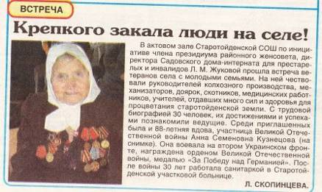

Работая с материалами СМИ, мы освоили новые формы поиска, обработки и анализа информации.

Проанализировав все материалы, мы пришли к выводу:

*«Журналисты неоднократно поднимали вопрос о благотворительной помощи домам-интернатам, в частности, Садовскому дому-интернату.*

*Мы считаем социально необходимым осуществление нашего проекта «Шаги навстречу».*

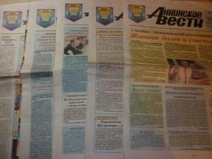

Капитан - Семеняк Ирина

1 звено

Зорин Сергей

Коростылева Валерия

Черномашенцева Олеся

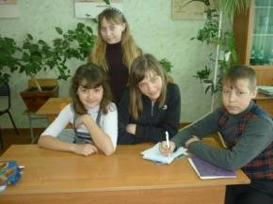

2 звено

Бердников Андрей

Гайворонский Иван

Голева Анжела

3 звено

Гриднева Ирина

Ерофеева Алина

Шкураткова Марта

***ПЛАН***

***работы специалистов***

|  |  |  |  |
| --- | --- | --- | --- |
| **№ п/п** | **Проводимые мероприятие** | **Дата проведения** | **Отв. за прведение** |
| 1. | Связаться с администрацией Садовского дома-интерната для престарелых и инвалидов, которому мы можем оказать помощь. | 16.09.13-17.09.13 | 1 звено |
| 2. | В ходе личной беседы с проживающими в Садовском доме-интернате, а также при анализе их письменных пожеланий определить спекрт возможной помощи. | 17.09.13-  24.09.13 | 1-2 звенья |
| 2. | Изучить документы по составлению расчетно-сметной документации. | 16.09.13-23.09.13 | 3 звено |
| 3. | Подведение итогов. | 26.09.13. | Семеняк Ирина |

В нашей школе сложилась добрая традиция оказывать помощь Садовскому дому – интернату для престаралых и инвалидов.

Мы встретились с директором Садовского дома-интерната для престарелых и инвалидов Ченоуховым Александром Ивановичем. В ходе разговора было решено, что лучше всего спросить самих стариков о том, что им необходимо.

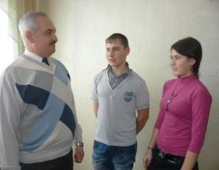

***Беседа с директором Садовского дома-интерната Черноуховым Александром Ивановичем***

В фойе дома-интерната был поставлен ящик. На протяжении недели проживающие оставляли в нем свои пожелания, писали о том, что они хотели бы получить. С теми, кто не мог самомтоятельно опустить свое послание, ребята побеседовали лично.

Проанализировав всю полученную информацию, мы выявили спектр пожеланий:

|  |  |  |
| --- | --- | --- |
| № п/п | Что хотели бы получить | % от общего количества пожеланий |
| 1. | Прнинадлежности для рукоделия (спицы, крючки, пяльца, нитки, пряжа и др.) | 36 % |
| 2. | Настольные игры (шашки, лото и др.) | 25% |
| 3. | Комнатные растения для зеленого уголка. | 24 % |
| 4. | Записи песен прошлых лет, русских народных песен. | 15 % |

Изучили цены на принадлежности для рукоделия, настольные игры, плошки, посадочный материал, диски.

Всё это позволило сделать вывод:

*«Наш проект «Шаги навстречу» соизмерим с уровнем наших возможностей, направлен на решение актуальной проблемы нашего общества. Мы определили адрес помощи – Садовский дом-интернат для престарелых и инвалидов. Наш проект экономичен, в ходе его реализации мы не только затратим минимальные материальные средства, но и сможем оказать помощь проживающим в Садовском доме-интернате для престарелых и инвалидов».*

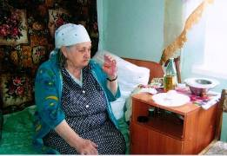



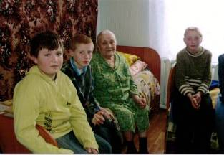

***Ящик пожеланий, выставленный в фойе дома-интерната***

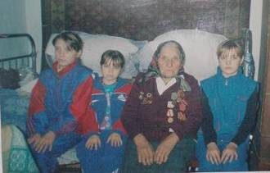

***Беседы с проживающими Садовского дома-интерната для престарелых и инвалидов***

2 звено

Мишуков Владислав

Польшакова Ольга

Салеева Валерия

1 звено

Бубликов Евгений

Гладышев Максим

Макаров Александр

Капитан - Болгова Анна

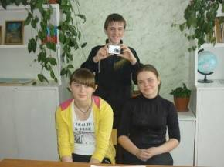

*ПЛАН*

*работы фотографов*

|  |  |  |
| --- | --- | --- |
| **№ п/п** | **Проводимые мероприятия** | **Ответственные за выполнение** |
| 1. | Снимки работы социологов | 1 звено |
| 2. | Снимки работы юристов | 2 звено |
| 3. | Снимки работы журналистов. | 1 звено |
| 4. | Снимки работы специалистов. | 2 звено |

Мы сделали снимки всего происходящего и представили их для оформления портфолио, презентации и стенда. Мы узнали много нового и интересного и приобрели навыки групповой работы. Наши фотографии доказывают, что *у наших школьников сформировано чувство гражданской ответственности за судьбы стариков и инвалидов, оставшихся без семьи, попавших в трудную жизненную ситуацию.*

Для организации и проведения благотворительной акции по сбору макулатуры мы создали группу хозяйственников.

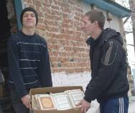

2 звено

Белоусова Ольга

Гусев Михаил

Толкачёва Олеся

1 звено

Соколов Иван

Гусев Алексей

Федосов Данил

3 звено

Шкураткова Марта

Котляров Евгений

Мандрыкина Татьяна

Капитан - Князев Максим

***Задачи хозяйственников****:*

* *довести до сведения учащихся школы*

*о проводимой акции, её целях;*

* *привлечение жителей микрорайона школы к участию в акции;*
* *помощь в оформлении информационных выпусков*

*школьной газеты «Спектр»*

*и помещения для сбора макулатуры;*

* *организовать и провести благотворительную акцию по сбору макулатуры.*

Для организации и проведения благотворительной ярмарки-распродажи игрушек и сувениров мы создали группу мастеров.

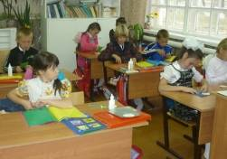

2 звено

Репкина Валентина

Некрасов Александр

Толкачёва Елена

1 звено

Голева Анжела

Гусева Татьяна

Попова Анастасия

Капитан - Маликов Ильяс

***Задачи мастеров****:*

* *подобрать интересные*

*игрушки и сувениры для изготовления;*

* *подготовить для млашших школьников технологические карты изделий;*
* *оказание помощи при*

*изготовлении игрушек и сувениров;*

* *организовать и провести ярмарку-распродажу.*

***Разработка совместного плана выполнения проекта***

***«Шаги навстречу»***

Прежде чем приступить к созданию проекта, мы провели социологический опрос учащихся, учителей школы, родителей, жителей микрорайона школы. Большинство из опрошенных считают поднятую проблему актуальной, посильной школьникам.

Анализируя статьи СМИ, мы поняли, что проблема благотворительности, помощи домам для престарелых поднимается не только во «взрослых» изданиях, как региональных, так и районных, она волнует и юных респондентов.

Наш социальный проект не противоречит Законам РФ, не нарушает и не ущемляет ничьи права. Мы считаем, что работа над проектом поможет многим из нас увидеть и почувствовать проблемы, ранее казавшиеся чужими и далекими, а значит, содействует гражданскому становлению и активной социализации каждого из нас. Кроме того, позволяет каждому школьнику реально познакомиться с функционированием различных уровней властных структур. Наш проект соизмерим с нашими возможностями и направлен на решение одной из актуальных проблем общества.

В процессе практической деятельности мы освоили новые формы поиска, обработки и анализа информации, приобрели навыки групповой работы, аналитического и практического мышления.

Мы решили, что наш проект будет реализовываться в следующей последовательности:

* оранизация и проведение благотворительной акции по сбору макулатуры среди учащихся, учителей и местных жителей;
* приобретение на полученные средства принадлежностей для рукоделия, настольных игр, плошек, посадочного материала, дисков.

Поскольку социальная значимость нашего проекта очевидна, мы считаем необходимым его осуществление. Поэтому мы наметили: куда обратиться за помощью, что сами можем сделать, разработали план реализации проекта.

«Утверждаю»

директор

МКОУ Садовской СОШ № 2

Г.Н. Мамонова

***ПЛАН***

***реализации социального добровольческого проекта***

***«Шаги навстречу»***

|  |  |  |  |
| --- | --- | --- | --- |
| **№ п\п** | **Наименование мероприятий** | **Сроки выполнения** | **Ответственные за выполнение** |
| 1. Получение разрешения на осуществление в школе проекта   «***Шаги навстречу***» | | | |
| 1. | Обратиться к директору школы Мамоновой Г.Н. за разрешением подготовки и осуществления проекта «Шаги навстречу». | 11.09.17. | Боголепова Александра |
| 2. | Обратиться в актив ШДО «Город детства» с предложением принять участие в осуществлении проекта «Шаги навстречу». | 11.09.17. | Симакина Ника |
| 2. Финансирование проекта | | | |
| 1. | Составить смету финансирования проекта. | 27.09.17 –  28. 09.17 | Гусев Александр,  Никитина Н.А.. учитель экономики |
| 2. | Наметить пути изыскания средств для реализации проекта. | До 12.10.17 | Долгова Валерия, Боголепова  Александра,  Емец Валерия |
| 3. | Обратиться к главе администрации Садовского сельского поселения Фроловой В.А. с просьбой рассмотреть на заседании Совета народных депутатов Садовского сельского поселения вопрос о содействии в реализации социального проекта. | 1.10.17. | Семеняк Ирина |
| 3. Подготовка к выполнению проекта. | | | |
| 1. | Определить зоны деятельности малых инициативных групп во время проведения благотворительной акции по сбору макулатуры | До 5.10.17. | Князев Максим,  Маликов Ильяс |
| 2. | Оформление рекламных буклетов и афиш о проведении благотворительной акции по сбору макулатуры и ярмарки-распродажи. | До 10.10.17. | МИГ «Фотографы» |
| 3. | Оказание помощи в изготовлении поделок для благотворительной ярмарки-распродажи. | 01.10.17.-  27.10.17. | МИГ «Мастера» |
| 4. | Обеспечение связи со СМИ | До 15.10.17. | МИГ «Журналисты» |
| 5. | Взаимодействие с учащимися школ района в рамках проведения акции. | До 15.10.17 | МИГ «Юристы» |
| 6. | Оформление информационного стенда и помещения для сбора макулатуры | До 15.10.17. | Болгова Анна, Маликов Ильяс |
| 7. | Оформление стенда и помещения для ярмарки-распродажи. | До 27.10.17. | МИГ «Фотографы» |
| 8. | Организация акции. | До 15.10.17. | МИГ «Хозяйственники» |
| 9. | Организация благотворительной ярмарки-распродажи. | 27.10.17 | МИГ «Мастера» |
| 4. Осуществление проекта. | | | |
| 1 | Проведение благотворительной акции по сбору макулатуры. | 15.10.17.-  25.10.17. | Капитаны МИГ |
| 2 | Проведение благотворительной ярмарки-распродажи. | 27.10.17 | Капитаны МИГ |
| 3 | Приобретение принадлежностей для рукоделия, настольных игр, плошек, посадочного материала, дисков. | 29.10.17 –  8.11.17 | ТО «Марья-искусница» |
| 4 | Посадка комнатных растений, дальнейший уход за ними. | 3.11.17 и далее | Школьный клуб «Фитодизайн» |
| 5 | Поиск песен и музыкальных композиций с последующей записью на носители. | 1.11.17-21.11.17 | Актив ШДО «Город детства» |
| 6 | Передача подарков проживающим в Садовском доме-интернате для престарелых и инвалидов. | 14.12.17. | Капитаны МИГ |
| 5. Завершение проекта. | | | |
| 1 | Подведение итогов | 19.12.17 | Капитаны МИГ |

***Командиры инициативных групп Долгова Валерия***

***Боголепова Александра***

***Семеняк Ирина***

***Болгова Анна***

***Симаккина Ника***

***V этап***

**Обращение к заинтересованным лицам, организациям. Социальная переписка.**

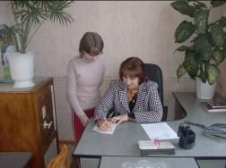

Директору МКОУ Садовской СОШ №2

Мамоновой Г.Н.

малой инициативной группы учащихся

заявление.

Просим Вашего разрешения на осуществление социального проекта «Шаги навстречу» по оказанию помощи проживающим в Садовском доме-интернате.

11.09.17 Симакина Ника

Семеняк Ирина

.

.

Совету ШДО «Город детства»

инициативной группы

заявление.

Мы, нижеподписавшиеся, инициативная группа в составе: 1. Мандрыкина Т.

2. Невзорова А.

3. Мандрыкин И.

4. Лазарева М.

5. Гусев А.

предлагаем ШДО «Город детства» принять активное участие в социальном проекте «Шаги навстречу» по оказанию помощи проживающим Садовского дома-интерната

11.09.17 Болгова Анна

Долгова Валерия

Боголепова Александра

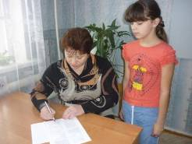

Главе администрации Садовского сельского поселения Фроловой В.А.. малой инициативной группы социального проекта «Шаги навстречу»

заявление.

Просим Вас рассмотреть на заседании Совета народных депутатов Садовского сельского поселения вопрос о содействии в реализации социального проекта «Шаги навстречу», предусмотрев возможную помощь со стороны предприятий и учреждений села.

1. 10. 17 Долгова В.

Семеняк И.

Мы обратились:

к учителю экономики Никитиной Надежде Александровне с просьбой помочь составить смету проекта. Она согласилась нам помочь составить смету финансирования проекта, которая составила – **18 030** рублей;

**Бюджет проекта**

*Расходные материалы*

|  |  |  |  |
| --- | --- | --- | --- |
| Наименование статьи затрат | Цена (руб.) | Кол-во | Стоимость  (руб.) |
| Принадлежности для рукоделия | 35 - 235 | - | 6 100 |
| Плошки, посадочный материал, грунт | 47 - 270 | - | 4 170 |
| Настольные игры | 150 - 570 | 12 | 7 300 |
| Электронные носители | 12-20 | 5 | 100 |
| Игого: | | | 17 670 |

***Транспортные расходы***

|  |  |  |  |
| --- | --- | --- | --- |
| Наименование статьи затрат | Цена (руб.) | Кол-во | Стоимость  (руб.) |
| Транспортировка и доставка подарков | 31,90 | 12 л | 360 |
| Итого: | | | 360 |

**Полная стоимость проекта – 18 030 рублей.**

***Мы обратились:***

* к генеральному директору ООО «Садовский сахарный завод» Рудневу В.М. с просьбой выделить посадочный материал комнатных растений, который выращивают в теплицах предприятия; Виктор Михайлович не только согласился выполнить нашу просьбу, но и выделил безвоздмездно грунт для посадки растений;
* также мы обратились к частным предпринимателям об оказании спонсорской помощи: Чернышова Е.И. и Гусева В.И. на собственные средства закупили 27 плошек для посадки растений; Жихарева Л. С. купила СD -диски;
* к председателю ЗАО им. Ленина Солнцеву В.С. с просьбой о предоставлении транспортного средства для перевозки подарков в Садовский дом-интернат; наша просьба была удовлетворена.

Мы принялись за выполнение проекта.

Учащиеся старших классов, члены трудовых бригад, на собрании решили передать часть средств, заработанных ими на полевых работах в осенне-летний период в ЗАО имени Ленина, на реализацию проекта.

Сумма составила **– 6 000 рублей.**



***Собрание членов трудовых бригад***

Мы обратились к учащимся соседних школ поддержать нашу инициативу, не остаться равнодушными и принять участие в благотворительной акции по сбору макулатуры. На нашу просьбу откликнулись учащиеся МКОУ Садовской СОШ № 1. Не остались в стороне организации нашего села: почтовое отделение связи и Садовский филиал Аннинской районной библиотеки.

Мы нарисовали красочные афиши, буклеты и пригласили всех желающих принять участие в нашей акции. Школьная газета «Спектр» освещала подготовку и проведение акции.

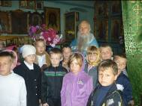

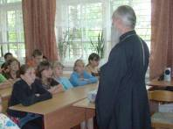

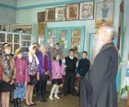

Узнав о нашей акции, настоятель Богоявленского храма села Садовое отец Михаил провёл беседу (уже ставшую традиционной) со школьниками, рассказал об исторических и духовных корнях милосердия и благотворительности на Руси. Он также обратился к прихожанам, предложив им принять участие в нашей акции.

***Благотворительная акция по сбору макулатуры***

В акции приняли участие учащиеся нашей школы, учителя, Садовский филиал Аннинской районной библиотеки, почтовое отделение связи, жители микрорайона, родители, члены женсовета.

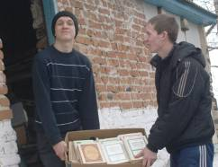

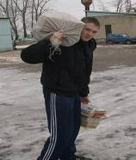

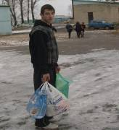

***Учащиеся и учителя школы сдают макулатуру***

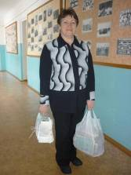

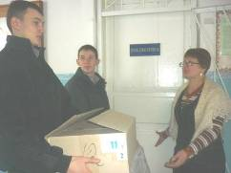

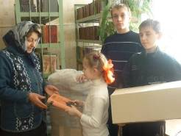

***Жительница села Селютина А.А. сдала 53 кг макулатуры***

***Заведующая библиотекой Чернышова В.А. передает 20 кг макулатуры***

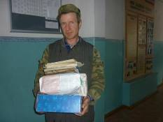

***Учащиеся МКОУ Садовская СОШ № 1 привезли 30 кг макулатуры***

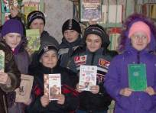

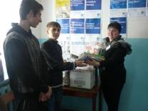

***Заведующая почтовым отделение связи Захарова И.В. передала 12 кг***

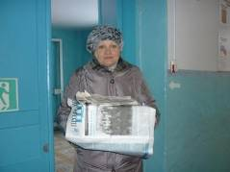

***Макулатуру приносили***

***родители и члены Садовского женсовета***

*Каждому, кто принес макулатуру, мы дарили веселого человечка, на обратной стороне которого было написано «Спасибо за доброе сердце». Этот добрый человечек стал символом нашего проекта.*

Спасибо за доброе сердце

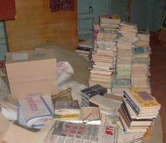

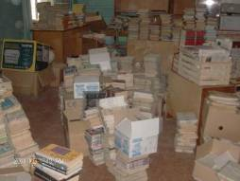

***За время проведения акции помещение, подготовленное группой «хозяйственников» было заполнено макулатурой***

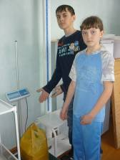

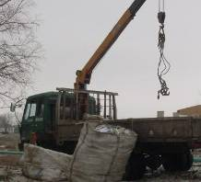

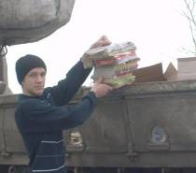

***«Хозяйственники» тщательно взвесили всю принесенную макулатуру***

***Грузить вручную оказалось сложно, пришлось воспользоваться техникой***

Акция прошла успешно. Мы собрали 2т 500 кг макулатуры и получили

**2 500 рублей**.

Таким образом, у нас в активе было уже **8 500 рублей**.

Мы хотели, чтобы в нашей акции участвовали не только учащиеся нашей школы и жители села Садовое, желали, чтобы откликнулось как можно больше людей всего Аннинского района, людей неравнодушных, чутких. Поэтому мы пригласили Аннинское районное телевидение для того, чтобы оно осветило нашу работу.

После того, как районные СМИ рассказали о проводимой нами акции, к нам в школу стали звонить люди, предлагали посильную помощь, благодарили за доброе дело, которое мы делаем. Некоторые писали в газету «Аннинские вести» свои отклики. Самое главное, что наши ровесники - школьники, делились своими впечатлениями, присылали собственные стихи.

***Благотворительная***

***ярмарка – распродажа игрушек и сувениров.***

*Каждую поделку*

*мы изготовили своими*

*руками.*

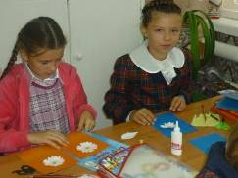

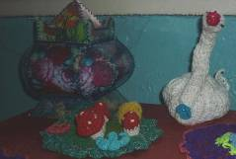

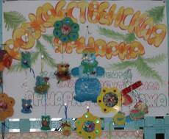

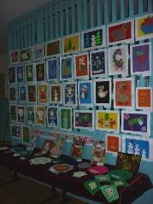

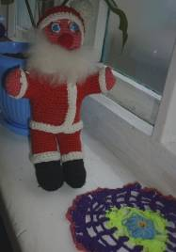

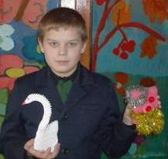

РОЖДЕС

***Ученики, учителя, родители, жители села***

***– никто не остался равнодушным!***

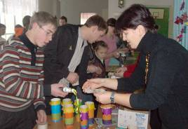

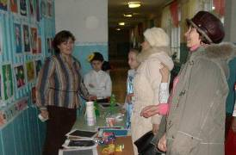

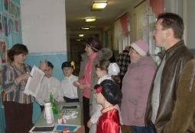

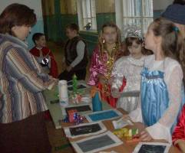

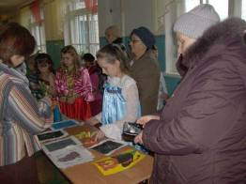

*.*

Ярмарка привлекла внимание не только учащихся и учителей нашей школы. К нам пришли и родители, и учащиеся МКОУ Садовской СОШ № 1. Мы продавали игрушки по очень низкой цене (от 5 до 30 рублей).

Заработали – 5 000 рублей

Мы наметили план дальнейших действий:

* обратились к генеральному директору ООО «Садовский сахарный завод» Рудневу В.М. с просьбой выделить посадочный материал комнатных растений, который выращивают в теплицах предприятия; Виктор Михайлович не только согласился выполнить нашу просьбу, но и выделил безвоздмездно грунт для посадки растений;

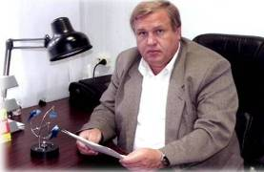

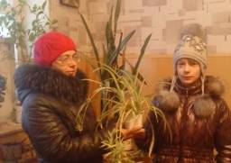

***Работница теплицы Фоменко Е.А.***

***Генеральный директор ООО «Садовский сахарный завод» Руднев В.М.***

* также мы обратились к частным предпринимателям об оказании спонсорской помощи: Чернышова Е.И. и Гусева В.И. на собственные средства закупили 27 плошек для посадки растений; Жихарева Л. С. купила СD -диски;

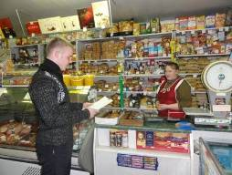

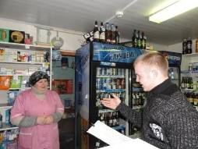

***Беседа с частным предпринимателем Гусевой В.И.***

***Беседа с частным предпринимателем Чернышовой Т.И.***

* обратились за помощью в выборе и покупке принадлежностей для рукоделия к ребятам ТО « Марья – искусница»;

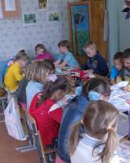

* обратились к ребятам их школьного клуба «Фитодизайн» с просьбой посадить растения ухаживать за ними;

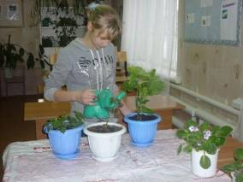

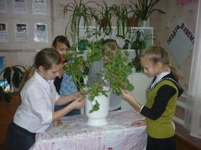

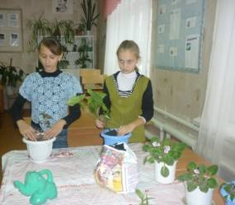

* ребята из ШДО «Город детства» приступили к поиску и записи на носители русских народных песен, песен и музыкальных композиций прошлых лет;

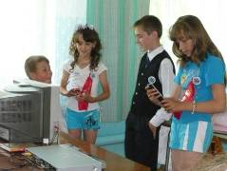

* обратились к ребятам из ТО «Музыкальное» с просьбой помочь в подготовке концертной программы, т.к. хотели порадовать пожилых людей не только подарками, но и веселым выступлением;

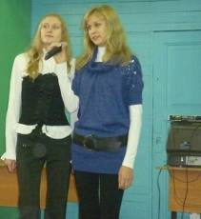

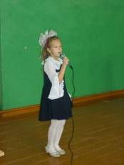

* предложили учащимся школы нарисовать рисунки-открытки для пожилых людей;

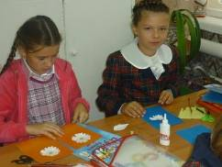

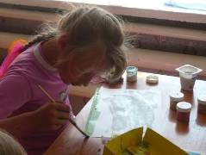

* обратились к председателю ЗАО им. Ленина Солнцеву В.С. с просьбой о предоставлении транспортного средства для перевозки подарков в Садовский дом-интернат; наша просьба была удовлетворена.

Составляя бюджетную смету проекта, на реализацию проекта «Шаги навстречу» мы планировали потратить 18 030 рублей на покупку принадлежностей для рукоделия, настольных игр, электронных носителей, плошек, грунта, посадочного материала комнатных растений, оплату транспортных расходов. Т.к. грунт и посадочный материал предоставил нам ООО «Садовский сахарный завод», электронные носители и плошки приобрели спонсоры в лице частных предпринимателей, а автобус для поездки нам предоставит ЗАО им. Ленина, то на заработанные от сдачи макулатуры 2 500 рублей, от ярмарки-распродажи 5 000 рублей и 6 000 рублей, предоставленные трудовыми бригадами, мы закупили настольные игры, принадлежности для рукоделия и удобрения для растений. Таким образом, преполагаемая бюджетом проекта полная стоимость 18 030 рублей, сократилась до нуля.

Мы созвонились с директором Садовского дома-интерната для престарелых и инвалидов Черноуховым А.И. и согласовали дату нашей встречи для передачи подарков.

Дата определена – 14 декабря, концертная программа подготовлена, подарки собраны, рисунки-открытки с добрыми пожеланиями выполнены.

Наши рисунки-открытки

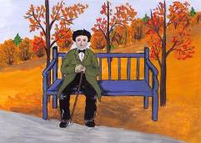

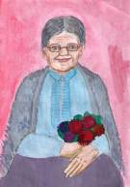

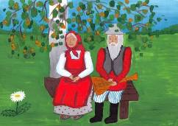

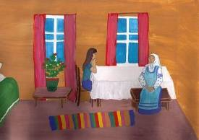

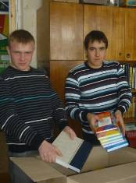

***Готовимся к поездке***

Всё было готово. Мы с волнением отправились в гости.

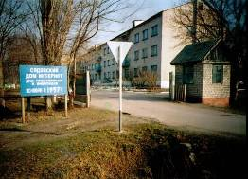

МКОУ Садовская СОШ №2

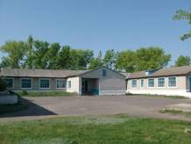

j0441405

Садовский дом - интернат для престарелых и инвалидов.

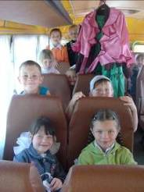

MCj03433190000[1]

***Волнительное ожидание встречи. Мы подъезжаем…***

Мы очень волновались. Ведь мы не знали, как нас встретят, понравятся ли подарки, заинтересует ли зрителей наш концерт.

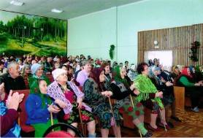

Но оказалось, что волновались зря!

Нас встретил директор Садовского

дома- интерната для престарелых и инвалидов Черноухов А.И.и проводил в зал, в котором собрались наши зрители и друзья!

***Выступление в Садовском доме-интернате***

***для престарелых и инвалидов.***

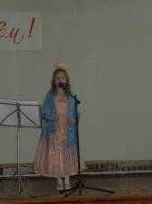

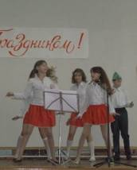

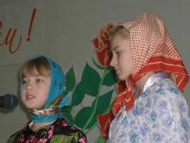

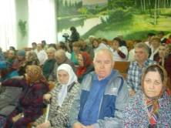

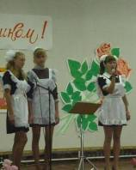

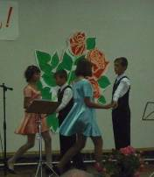

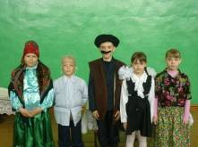

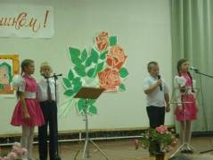

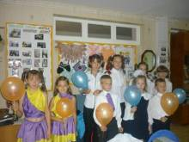

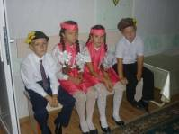

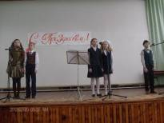

Старики тоже приготовили сюрприз, они удивили нас веселым исполнением частушек, песен, чтением стихов собственного сочинения. Оказывается, они тоже готовили номера, желая удивить и порадовать нас. В конце выступления мы подарили нашим теперь уже друзьям поздравительные открытки. Волнения уже не было, ведь мы пришли в гости к старым знакомым.

Ведь для того, чтобы дружить - совсем не важен возраст!

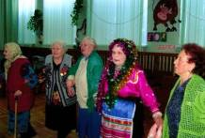

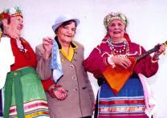

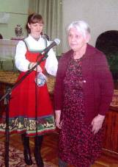

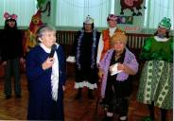

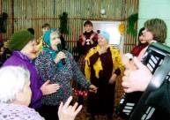

Праздник понравился всем: и артистам, и зрителям.

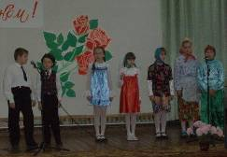

После концерта мы сказали, что в комнатах отдыха всех ждут подарки, которые мы выбрали в соответствии с их пожеланиями.

Наше посещение подходило к концу, многие из стариков вышли провожать нас. Они приглашали нас ещё в гости. Мы тоже были уверены, что наш ***проект не закончен***, и впереди нас ждут новые интересные встречи.

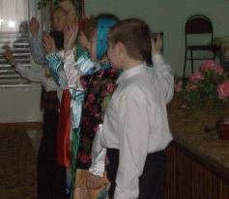

***Мы не прощаемся.***

***Мы говорим: «До свидания!»***

Мы возвратились домой. Рассказали всем в школе о своей поездке, показали фотографии праздника, поделились впечатлениями.

Вот и выполнили мы все, что планировали в рамках нашего социального проекта «Шаги навстречу». Закончен проект, но не закончилась наша дружба, ведь не бывает чужой боли и чужих стариков.

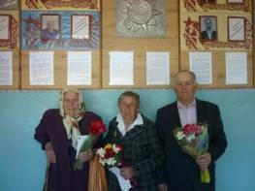

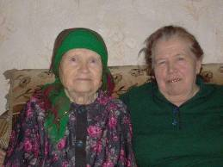

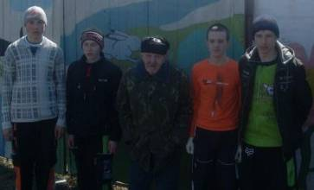

Мы завершили проект «Шаги навстречу». Мы достигли ожидаемого результата. В ходе осуществления проекта мы убедились в его актуальности, социальной значимости и юридической правомерности. Каждый школьник смог познакомиться с функционированием различных уровней властных структур. Мы узнали много нового и интересного, приобрели навыки групповой работы. Научились самостоятельно разрабатывать план действий, дальнейших перспектив и получать практические результаты. Реализовать наш проект мы смогли за относительно короткий срок (сентябрь – январь). Учитывая оказанную помощь со стороны руководителей учреждений и предприятий села, частных предпринимателей, проект имел минимальные материальные затраты. И это одна из причин, позволивших достичь его практического выполнения.

В процессе практической деятельности мы освоили новые формы поиска, обработки и анализа информации, приобрели качества аналитических навыков и критического мышления. Мы научились деловому общению, оформлению и составлению деловых бумаг. Каждый из участников проекта смог максимально проявить себя в новой деятельности, а самое главное, наш проект – это не разовое мероприятие. Его эффект – в долгосрочной перспективе.

Мы надеемся, что наш проект помог не только учащимся, но и взрослым по-новому взглянуть на проблемы престарелых и инвалидов, проживающих в домах-интернатах.

В конце февраля мы получили приглашение от директора Садовского дома-интерната для престарелых и инвалидов Черноухова А.И.. Он сказал, что мы будем приятно удивлены. И вот мы снова встречаемся со своими давними знакомыми. Нас пригласили в комнаты для отдыха, где была организована выставка работ мастериц дома-интерната. Нам было приятно, в этих работах есть и частица нашего труда, нашего сердца.

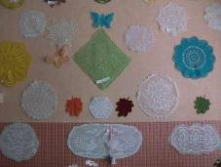

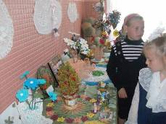

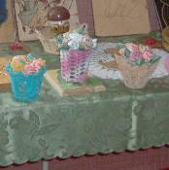

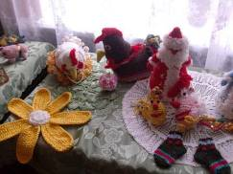

***Работы, выполненные при помощи принадлежностей для рукоделия, подаренных нами***

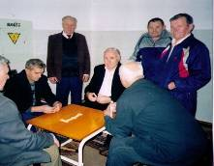

***Мужчины предложили нам сыграть с ними в настольные игры.***

Затем мы прошли в прекрасный зеленый уголок. Среди множества растений там красовались и цветы, подаренные нами.

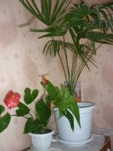

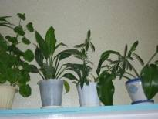

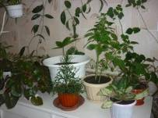

Закончен проект. Но продолжается общение, строятся планы на будущее. Мы уже готовим номера для праздничных концертов, посвященных Дню Защитника Отечества, 8 Марта, Дню Победы, а это значит, что уже пора вести подготовку к новому проекту «Мы вместе».

Осуществить его мы надеемся за счёт средств, заработанных нами летом. Мы решили, что организуем ещё одну (сейчас их две) трудовую бригаду школьников и заключим трудовой договор с СХА имени Ленина на прополку подсолнечника и картофеля. А с сентября 2019 года приступим к подготовке и реализации нового проекта. Мы уверены, что всё у нас получится!

**Приложение №1**

*Копии анкет соцопроса школьников, их родителей и жителей микрорайона*

1.Анкета для школьников.

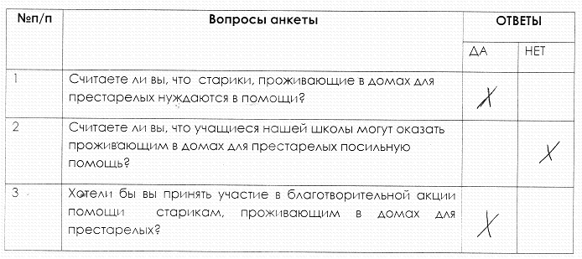

2. Анкета для учителей.

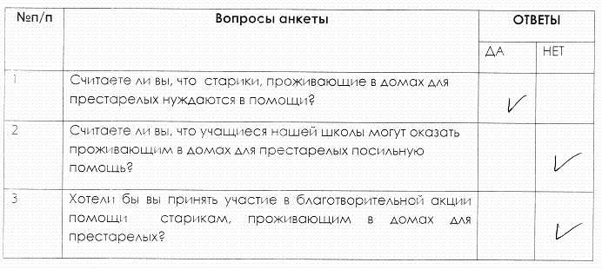

3.Анкета для родителей.

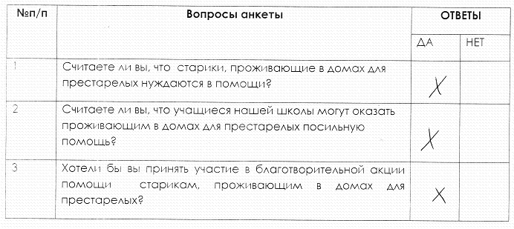

4. Анкета для жителей микрорайона.



**Приложение №2.**

*Копии СМИ о проблеме помощи престарелым и инвалидам, проживающих в домах-интернатах.*

«Аннинские вести» - 3 сентября 2013 года

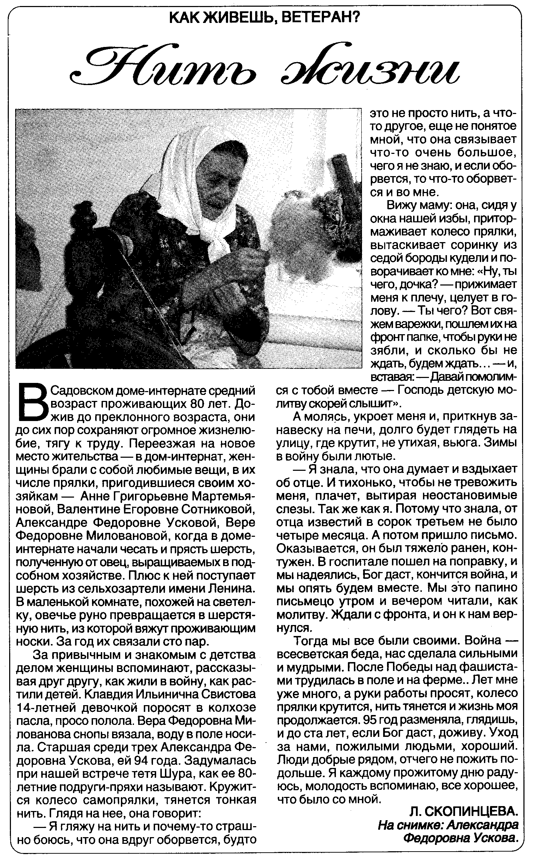

Газета «Аннинские вести»

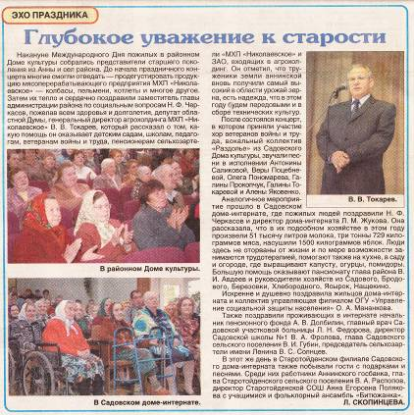

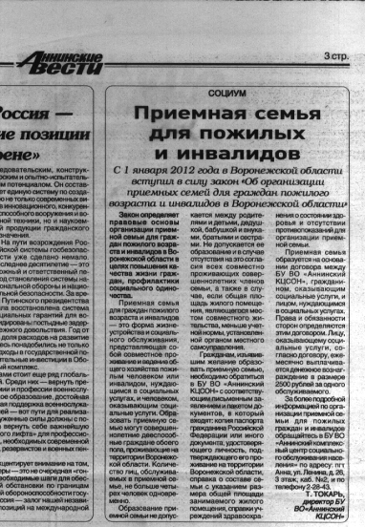



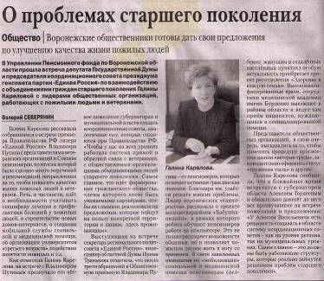

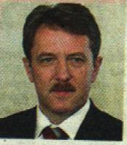



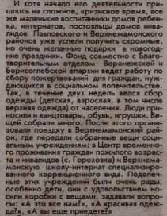

Газета «Аргументы и факты» от 14.08.2017 г.

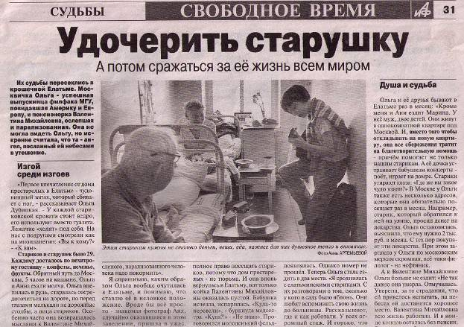

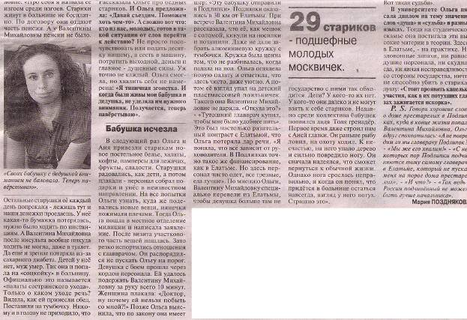

**Приложение №3**

*Запись телефонного разговора с представителем Аннинского муниципального телевидения Поповым А.А. от 11.10.17г.*

*- Алло! Здравствуйте! Вас беспокоят школьники Садовской школы № 2.*

*- Здравствуйте! Я вас внимательно слушаю.*

*- Александр Анатольевич, в нашей школе реализуется социальный проект «Шаги навстречу» по оказанию помощи проживающим в Садовском доме-интернате для престарелых и инвалидов. Мы считаем, что это важное дело, и хотим, чтобы как можно больше людей откликнулось, чтобы стало больше тех, кому небезразличны судьбы одиноких стариков и инвалидов.*

*- Вы- молодцы! Мы рады поддержать вас и оказать помощь. Чем мы могли бы вам помочь?*

*- Мы планируем провести благотворительную акцию по сбору макулатуры и благотворительную ярмарку-распродажу сувениров и игрушек, сделанных своими руками. Полученные средства пойдут на покупку подарков для проживающих Садовского дома-интерната для престарелых и инвалидов. Мы пригласили учащихся школ округа, жителей села Садовое принять участие в этих мероприятиях. Мы хотим пригласить районное телевидение для того, чтобы вы осветили нашу работу.*

*-Мы обязательно приедем. Думаем, что жителям района будет интересно узнать о проводимой вами работе. Осталось лишь обговорить время и место нашей встречи.*

*- Большое спасибо за понимание и поддержку! Мы ждем вас. Точные даты проведения акции и ярмарки сообщим позже. До свидания.*

*- Будем рады помочь вам! До свидания.*

*Запись телефонного разговора с представителем Аннинского муниципального телевидения Поповым А.А. от 10.12.17г.*

*Алло! Здравствуйте! Вас опять беспокоят школьники Садовской школы № 2.*

*- Здравствуйте! Приятно снова слышать вас. Я вас внимательно слушаю.*

*- Александр Анатольевич, спасибо за то, что вы откликнулись на нашу просьбу, рассказали о проводимой нами благотворительной акции. Мы продолжаем работу по реализации социального проекта «Шаги навстречу» по оказанию помощи проживающим в Садовском доме-интернате для престарелых и инвалидов. 14 декабря мы вновь поедем в дом-интернат, теперь уже затем, чтобы отвезти подарки и показать концертную программу. Мы рады, что у нас все задуманное получилось и надеемся, что праздник пройдет весело. Хотим пригласить Вас на концерт. Хотелось бы поделиться своей радостью и поблагодарить всех, кто не остался равнодушным, поддержал и помог.*

*- Спасибо за добрые слова. Мы постараемся приехать.*

*- Концерт начнется в 10 часов. Будем рады видеть вас. До свидания.*

*- До свидания.*

**Приложение №4**

***ОТЗЫВЫ О ПРОЕКТЕ.***

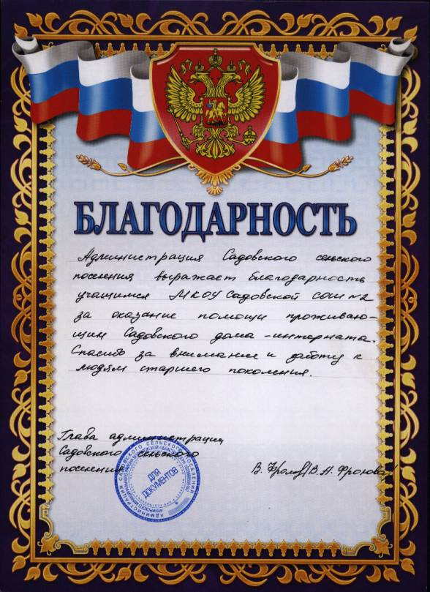



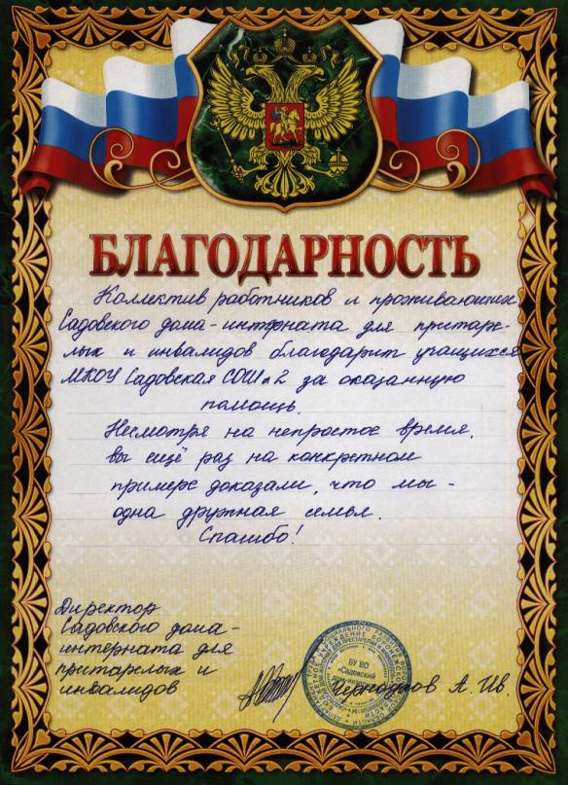

***Отклики читателей газеты «Аннинские вести».***

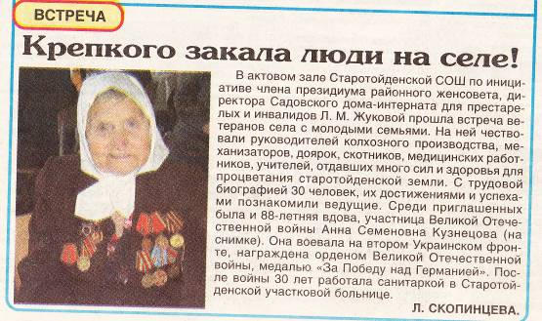

***Ученики Старотойденской СОШ не остались в стороне.***

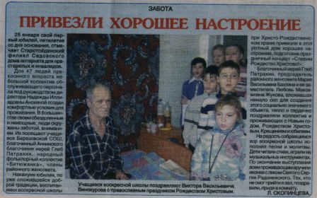

**Приложение №5.**

*Нормативные документы и статьи по теме проекта*

12 декабря 1993 года

**Конституция Российской Федерации**

(Статья 65 приводится с учетом

Указов президента РФ от 09.01.1996 г. № 841,

Федеральных конституционных законов от 25.03.2004 г., № 1-ФКЗ,

от 14.10.2005 г. №6-ФКЗ, от 12.07.2006 г. № 2-ФКЗ,

от 30.12.2006 г., № 6-ФКЗ, от 21.07.2007 г. № 5-ФКЗ)

Мы, многонациональный народ Российской Федерации, соединенные общей судьбой на своей земле, утверждая права и свободы человека, гражданский мир и согласие, сохраняя исторически сложившееся государственное един6ство, исходя из общепризнанных принципов равноправия и самоопределения народов, чтя память предков, передавших нам любовь и уважение к Отечеству, веру в добро и справедливость, возрождая суверенную государственность России и утверждая незыблемость её демократической основы, стремясь обеспечить благополучие и процветание России, исходя из ответственности за свою Родину перед нынешним и будущими поколениями, сознавая себя частью мирового сообщества, принимаем КОНСТИТУЦИЮ РОССИИЙСКОЙ ФЕДЕРАЦИИ.

Статья 2

Человек, его права и свободы являются высшей ценностью. Признание, соблюдение и защита прав и свобод человека и гражданина – обязанность государства.

**Глава 2. Права и свободы человека и гражданина**

Статья 17

1. В Российской Федерации признаются и гарантируются права и свободы человека и гражданина согласно общепризнанным принципам и нормам международного права и в соответствии с настоящей Конституцией.

2. Основные права и свободы человека неотчуждаемы и принадлежат каждому от рождения.

3. Осуществление прав и свобод человека и гражданина не должно нарушать права и свободы других лиц.

Статья 24

2. Органы государственной власти и органы местного самоуправления, их должностные лица обязаны обеспечивать каждому возможность ознакомления с документами и материалами, непосредственно затрагивающими его права и свободы, если иное не предусмотрено законом.

Статья 30

1. Каждый имеет право на объединение, включая право создавать профессиональные союзы для защиты своих интересов. Свобода деятельности общественных объединений гарантируется.

2. Никто не может быть принужден вступлению в какое-либо объединение или пребыванию в нем.

Статья 33

Граждане Российской Федерации имеют право обращаться лично, также направлять индивидуальные и коллективные обращения в государственные органы и органы местного самоуправления.

Статья 34

1. Каждый имеет право на свободное использование своих способностей и имущества для предпринимательской и иной незапрещенной законом экономической деятельности.

2. Не допускается экономическая деятельность, направленная на монополизацию и недобросовестную конкуренцию.

Статья 37

1. Труд свободен. Каждый имеет право свободно распоряжаться своими способностями к труду, выбирать род деятельности и профессию.

2. Принудительный труд запрещен.

3. Каждый имеет право на труд в условиях безопасности и гигиены, на вознаграждение за труд без какой бы то ни было дискриминации и не ниже установленного Федеральным законом минимального размера оплаты труда, а также право на защиту от безработицы.

4. Признается право на индивидуальные и правовые споры с использованием установленных федеральным законом способов их решения, включая право на забастовку.

10 июля 1992 года №3266 -1

**Российская Федерация**

**Закон**

**об образовании**

(в ред. федеральных законов от 13.01.1996 № 12-Ф3,

от 16.11.1997 № 144-ф3, от 20.07.2000 3 102-Ф3,

от 07.08.2000 № 122-ф3, от 13.02.2002 3 20-Ф3,

от 21.03.2002 № 31-ф3, от 25.06.2002 № 71-Ф3,

от 25.07.2002 № 112-ф3, от 10.01.2003 № 11-Ф3,

от 07.07.2003 № 123-ф3, от 08.12.2003 3 169-Ф3,

от 05.03.2004 № 9-Ф3, от 30.06.2004 № 61-Ф3,

от 20.07.2004 № 68-Ф3, от 22.08.2004 №122 -Ф3(ред. 29.12.2004),

от 29.12. 2004 № 199-Ф3, от 09.05.2005 № 45-Ф3,

от 18.07.2005 № 92-Ф3, от 21.07.2005 № 100-Ф3,

от 31.12.2006 № 207-Ф3, от 28.12.2006 № 242-Ф3,

от 29.12.2006 № 258-Ф3 (ред.01.12.2007), от 06.01.2007 № 1-Ф3,

от 05.02.2007 № 13-Ф3, от 09.02.2007 № 17-Ф3,

от 30.06.2007 № 120-Ф3, от 21.07 2007 3 194-Ф3,

от 18.10.2007 3 230-Ф3, от 24.10 2007 № 232-Ф3,

от 01.12.2007 3 309-Ф3, от 01.12.2007 №313-Ф3,

с изм., внесенными Постановлением Конституционного Суда РФ

от 24.10.2000 3 13-П, Федеральными законами

от 27.12.2000 № 150-Ф3, от 30.12.2001 № 194-Ф3,

от 24.12.2002 № 176-Ф3, от 23.12.2003 № 186-Ф3)

Статья 11.1

Государственные и негосударственные образовательные организации

(в ред. Федерального закона от 22.08.2004 № 123-Ф3)

1. Государственные и негосударственные образовательные организации могут создавать в организационно-правовых формах, предусмотренных гражданским законодательством Российской Федерации для некоммерческих организаций.

Статья 12.

Образовательные учреждения

8. Образовательные учреждения вправе образовать образовательные объединения

(ассоциации и союзы), в том числе с участием учреждений, предприятий и общественных организаций и объединений. Указанные образовательные объединения создают в целях развития и совершенствования образования и действуют в соответствии со своими уставами. Порядок регистрации деятельности указанных образовательных объединений регулируется законом.

9. Права и обязанности учреждений дополнительного образования, предусмотренные законодательством Российской Федерации, распространяются и на общественные организации (объединения), основной уставной целью которых является образовательная деятельность, только в части реализации ими дополнительных образовательных программ.

Статья 14.

Общие требования к содержанию образования

1. Содержание образования является одним из факторов экономического и социального прогресса общества и должно быть ориентировано на:

обеспечение самоопределения личности, создание условий для ее самореализации; развитие общества;

укрепление и усовершенствование правового государства.

2. Содержание образования должно обеспечивать:

адекватный мировому уровень общей и профессиональной культуры общества;

формирование у обучающегося адекватной современному уровню знаний и уровню образовательной программы (ступени обучения) картины мира;

интеграцию личности в национальную мировую культуру;

формирование человека и гражданина, интегрированного в современное ему общество и нацеленного на совершенствование этого общества;

формирование духовно-нравственной личности;

(абзац введен Федеральным законом от 01.12.2007 № 309-Ф3)

Воспроизводство и развитие кадрового потенциала общества.

Статья 32.

Компетенция и ответственность образовательного учреждения

1.Образовательное учреждение самостоятельно в осуществлении образовательного процесса, подборе и расстановке кадров, научной, финансовой, хозяйственной и иной деятельности в пределах установленных законодательством РФ, типовым положением об образовательном учреждении соответствующих типа и вида и уставом образовательного учреждения.

2. К компетенции образовательного учреждения относятся:

1) материально-техническое обеспечение и оснащение образовательного процесса, оборудование помещений в соответствии с государственными и местными нормами и требованиями, осуществляемые в пределах собственных финансовых средств;

2) привлечение для осуществления деятельности, предусмотренной уставом образовательного учреждения, дополнительных источников финансовых и материальных средств, в том числе использование негосударственным образовательным учреждением.

21) координация в образовательном учреждении деятельности общественных (в том числе детских и молодежных) организаций (объединений), незапрещенной законом;

22) осуществление иной деятельности, незапрещенной законодательством РФ и предусмотренной уставом образовательного учреждения.

3. Образовательное учреждение несет в установленном законодательством РФ порядке ответственность за:

1) невыполнение функций, отнесенных к его компетенции;

3) жизнь и здоровье обучающихся, воспитанников и работников образовательного процесса;

4)нарушение прав и свобод обучающихся, воспитанников и работников образовательного учреждения;

5) иные действия, предусмотренные законодательством РФ.

Москва, Дом Советов России Президент Российской Федерации

10 июля 1992 года № 3266-1 Б. Ельцин

**Конвенция о правах ребенка**

Преамбула

Государства - участники настоящей Конвенции, считая, что в соответствии с принципами, провозглашенными в Уставе Организации Объединённых Наций, признание присущего достоинства, равных и неотъемлемых прав всех членов общества является основой обеспечения свободы, справедливости и мира на земле,

принимая во внимание, что народы Объединенных Наций подтвердили в Уставе свою веру в основные права человека, в достоинство и ценность человеческой личности и преисполнены решимости содействовать социальному прогрессу и улучшению условий жизни при большей свободе,

признавая, что Организация Объединённых Наций во Всеобщей декларации прав человека и в Международных пактах о правах человека провозгласила и согласилась с тем, что каждый человек должен обладать всеми указанными в них правами и свободами без какого бы то ни было различия по таким признакам, как раса, цвет кожи, пол, язык, религия, политические или иные убеждения, национальное или социальное происхождение, имущественное положение, рождение или иные обстоятельства,

напоминая, что Организация Объединенных Наций во Всеобщей Декларации прав человека провозгласила, что дети имеют право на особую заботу и помощь,

убежденные в том, что семье как основной ячейке общества и естественной среде для роста и благополучия всех её членов и особенно детей должны быть предоставлены необходимые защита и содействие, с тем, чтобы она могла полностью возложить на себя обязанности в рамках общества,

признавая, что ребенку для полного и гармоничного развития его личности необходимо расти в атмосфере счастья, любви и понимания,

считая, что ребенок должен быть полностью подготовлен к самостоятельной жизни в обществе и воспитан в духе идеалов, провозглашенных в Уставе Организации Объединенных Наций, особенно в духе мира, достоинства, терпимости, свободы, равенства и солидарности,

принимая во внимание, что необходимость в такой особой защите ребенка была предусмотрена в Женевской Декларации прав ребенка 1924 года и Декларации прав ребенка, принятой Генеральной Ассамблеей 20.10.1959 года, и признана во Всеобщей декларации прав человека, в Международном пакте о гражданских и политических прав (в частности, в статьях 23 и 24), в Международном пакте об экономических, социальных и культурных правах (в частности, в статье 10), а также в уставах и соответствующих документах специализированных учреждений и международных организаций, занимающихся вопросами благополучия детей,

принимая во внимание, что как указано в Декларации прав ребенка, «ребенок, в виду его физической и умственной незрелости, нуждается в специальной охране и заботе, включая надлежащую правовую защиту, как до, так и после рождения»,

ссылаясь на положения Декларации о социальных и правовых принципах, касающихся защиты и благополучия детей, особенно при передаче детей на воспитание и их усыновление на национальном и международном уровнях, Минимальных стандартных прав Организации Объединенных Наций, касающихся отправления правосудия отношении несовершеннолетних («Пекинские правила»), и Декларации о защите женщин и детей в чрезвычайных обстоятельствах и в период вооруженных конфликтов,

признавая, что во всех странах мира есть дети, живущие в исключительно трудных условиях, и что такие дети нуждаются в особом внимании,

учитывая должным образом важность традиций и культурных ценностей каждого народа для защиты и гармоничного развития ребенка,

признавая важность международного сотрудничества для улучшения условий жизни детей в каждой стране, в частности в развивающихся странах,

согласились о нижеследующем:

Часть 1

Статья 2

1. Государства - участники уважают и обеспечивают все права, предусмотренные настоящей Конвенцией, за каждым ребенком, находящимся в пределах их юрисдикции, без какой-либо дискриминации, независимо от расы, цвета кожи, пола, языка, религии, политических или иных убеждений, национального, этнического или социального происхождения, имущественного положения, состояния здоровья и рождения ребенка, его родителей или законных представителей или каких-либо иных обстоятельств.

2. Государства - участники принимают все необходимые меры для обеспечения и защиты ребенка от всех форм дискриминации или наказания ребенка на основе статуса, деятельности, выраженных взглядов или убеждений ребенка, законных опекунов или иных членов семьи.

Статья 4

Государства - участники принимают все необходимые законодательные, административные и другие меры для осуществления прав, признанных настоящей Конвенции. В отношении экономических, социальных и культурных прав государства - участники принимают такие меры в максимальных рамках имеющихся у них ресурсов и, в случае необходимости в рамках международного сотрудничества.

Статья 6

1. Государства - участники признают, что каждый ребенок имеет неотъемлемое право на жизнь.

2. Государства - участники обеспечивают в максимально возможной степени выживание и здоровое развитие ребенка.

Статья12

1. Государства - участники обеспечивают ребенку, способному сформулировать свои собственные взгляды, право свободно выражать эти взгляды по всем вопросам, затрагивающим ребенка, причем взглядам ребенка уделяется должное внимание в соответствии с возрастом и зрелостью ребенка.

2. С этой целью ребенку, в частности, представляется возможность быть заслушанным в ходе любого судебного или административного разбирательства, затрагивающего ребенка, либо непосредственно, либо через представителя или соответствующий орган в порядке, предусмотренном процессуальными нормами национального законодательства.

Статья 13

1. Ребенок имеет право свободно выражать свое мнение; это право включает свободу искать, получать и передавать информацию и идею любого рода независимо от границ, в устной письменной или печатной форме, в форме произведений искусства или с помощью других средств по выбору ребенка.

Статья 15

1. Государства - участники признают право ребенка на свободу ассоциации и свободу мирных собраний.

2. В отношении осуществления данного права не могут применяться какие-либо ограничения, кроме тех, которые применяются в соответствии с законом и которые необходимы в демократическом обществе в интересах государственной безопасности или общественной безопасности, общественного порядка, охраны здоровья или нравственности населения или защиты прав и свобод других лиц.

Статья 17

Государства - участники признают важную роль средств массовой информации и обеспечивают, чтобы ребенок имел доступ к информации и материалам из различных национальных и международных источников, особенно к таким информации и материалам, которые направлены на содействие социальному, духовному и моральному благополучию, а также здоровому физическому и психическому развитию ребенка. С этой целью государства-участники:

а) поощряют средства массовой информации к распространению информации и материалов, полезных для ребенка в социальном и культурном отношениях и в духе статьи 29;

b) поощряют международное сотрудничество в области подготовки, обмена и распространения такой информации и материалов из различных культурных, национальных международных источников;

с) поощряют выпуск и распространение детской литературы;

d) поощряют средства массой информации к уделению особого внимания языковым потребностям ребенка, принадлежащего к какой-либо группе меньшинств или коренному населению.

Статья 23

1. Государства - участники признают, что неполноценный в умственном или физическом отношении ребенок должен вести полноценную и достойную жизнь в условиях, которые обеспечивают его достоинство, способствуют его уверенности в себе и облегчают его активное участие в жизни общества.

Статья 27

1. Государства - участники признают право каждого ребенка на уровень жизни, необходимый для физического, умственного, духовного, нравственного и социального развития ребенка.

Статья 29

1. Государства - участники соглашаются в том, что образование ребенка должно быть направлено на:

а) развитие личности, талантов, умственных и физических способностей ребенка в их самом полном объеме;

b) воспитание уважения к правам человека и основным свободам, а также принципам, провозглашенным в Уставе Организации Объединенных Наций;

с) воспитание уважения к родителям ре6бенка, его культурной самобытности, языку и ценностям, к национальным ценностям страны, в которой ребенок проживает, страны его происхождения и к цивилизациям, отличным от его собственной;

2. Никакая часть настоящей статьи или статьи 28 не толкуется как ограничивающая свободу отдельных лиц и органов создавать учебные заведения и руководить ими при условии постоянного соблюдения принципов, изложенных в пункте 1 настоящей статьи, и выполнения требования о том, чтобы образование, даваемое в таких учебных заведениях, соответствовало минимальным нормам, которые могут быть установлены государством.

Статья 31

1. Государства - участники признают право ребенка на отдых и досуг, право участвовать в играх и развлекательных мероприятиях, соответствующих его возрасту, и свободно участвовать в культурной жизни и заниматься искусством.

2. Государства - участники уважают и поощряют право ребенка на всестороннее участие в культурной и творческой жизни и содействуют предоставлению соответствующих и равных возможностей для культурной и творческой деятельности, досуга и отдыха.

***

Конвенция одобрена Генеральной Ассамблеей ООН 20.10.1989 г., подписана от имени СССР 26.01.1990 г., ратифицирована Верховным Советом СССР 13.06.1990 г. Ратификационная грамота сделана на хранение Генеральному секретарю ООН 06.08.1990 г.

Конвенция вступила в силу для СССР 15.09.1990 г.

30 декабря 2001 года № 195-Ф3

**Российская Федерация**

**Кодекс Российской Федерации**

**об административных правонарушениях**

Принят

Государственной Думой

20 декабря 2001 года

Одобрен

Советом Федерации

26 декабря 2001 года

( в ред. Федеральных законов от 25.04.2002 № 41-Ф3,

от 25.07.2002 № 112-Ф3, от 30.10.2002 № 130-Ф3,

от 31.10.2002 №133-Ф3, от 31.12.2002 № 187-Ф3,

от 30.06.2003 № 86-Ф3, от 04.07.2003 №94-Фз,

от 04.07.2003 №144-Ф3, от 11.11.2003 №138-Ф3,

от 08.12.2003 №169-Ф3, от 28.12.2003 №185-Ф3,

от 08.12.2003 № 169-Ф3, от 23.12.2003 № 185-Ф3,

от 09.05.2004 № 37-Ф3, от 26.07.2004 № 77-Ф3,

от 28.07.2004 № 93-Ф3, от 20.08.2004 №114-Ф3,

от 30.12.2004 № 211-Ф3, от 28.12.2004 №187-Ф3,

от 20.08.2004 № 118-Ф3, от 25.10.2004 № 126-Ф3,

от 28.12.2004 № 183-Ф3, от 28.12.2004 № 187-Ф3,

от 30.12.2004 № 211-Ф3, от 30.12.2004 № 214-Ф3,

от 30.12.2004.№ 219-Ф3 (ред.21.03.2005),

от 07.03.2005 № 14-Ф3, от 07.03.2005 № 15-Ф3,

от 21.03.2005 № 19-Ф3, от 21.03.2005 № 21-Ф3,

от 22. 04.2005 № 38-Ф3, от 09.05.2005 № 45-Ф3,

от 18.06.2005 № 66-Ф3, от 02.07.2005 № 80-Ф3,

от 02.07.2005 № 82-Ф3, от 21.07.2005 № 93-Ф3,

от 21.07.2005 № 113-Ф3, от 22.07.2005 № 120-Ф3,

от 27.09.2005 № 124-Ф3, от 05.12.2005 № 156-Ф3,

от 19.12.2005 № 161-Ф3, от 26.12.2005 № 183-Ф3,

от 27.12.2005 № 193-Ф3,от 31.12.2005 № 199-Ф3,

от 05.01.2006 № 7-Ф3, от 05.01.2006 № 10-Ф3,

от 02.02.2006 № 19-Ф3, от 03.03.2006 № 30-Ф3,

от 16.03.2006 № 41-Ф3, от 15.04.2006 № 47-Ф3,

от 29.04.2006 № 57-Ф3, от 08.05.2006 № 650-Ф3,

от 03.06.2006 № 73-Ф3, от 03.06.2006 № 780Ф3,

от 03.07.2006 № 97-Ф3, от 18.07.2006 № 111-Ф3,

от 18.07.2006 № 121-Ф3, от 26.07.2006 № 1330Ф3,

от 26. 07.2006 № 134-Ф3, от 27.07.2006 № 139-Ф3,

от 27.07.2006 № 153-Ф3, от 16.10.2006 № 160-Ф3,

от 03.11.2006 № 181-Ф3, от 03.11.2006 № 182-Ф3,

от 05.11.2006 № 189-Ф3, от 04.12.2006 № 201-Ф3,

от 04.12.2006 № 203-Ф3, от 18.12.2006 № 232-Ф3,

т 29.12.2006 № 258-Ф3, от 29.12.2006 № 262-Ф3,

от 30.12.2006 № 266-Ф3, от 30.12.2006 № 270-Ф3,

от 09.02.2007 № 19-Ф3, от 29.12.2007 № 39-Ф3,

от 09.04.2007 № 44-Ф3, от 09.04.2007 № 45-Ф3,

от 20.04.2007 № 54-Ф3, от 07.05.2007 № 66-Ф3,

от 10.05.2007 № 70-Ф3, от 22.06.2007 № 116-Ф3,

от 19.07.2007 № 141-Ф3, от 24.07.2007 № 204-Ф3,

от 24.07.2007 № 210-Ф3, от 24.07.2007 № 211-Ф3,

от 24.07.2007 № 218-Ф3, от 02.10.2007 № 225-Ф3,

от 18.10.2007 № 230-Ф3, от 08.11.2007 № 257-Ф3,

от 27.11.2007 № 273-Ф3, от 01.12.2007 № 304-Ф3,

от 06. 12.2007 № 333-Ф3, от 03.03.2008 № 21-Ф3,

от 29.04.2008 № 58-ф3, от 13.05.2008 № 66-Ф3,

от 16.05.2008 № 74-Ф3, от 14.2008 № 118-Ф3

**Некоторые проблемы профилактики**

**и борьбы с преступностью несовершеннолетних**

**Г.М. Решетов**

Становление и формирование личности молодого человека происходит в таких сферах жизнедеятельности, как семейные отношения, учеба, труд и досуг. Они в совокупности образуют целую среду обитания подрастающего поколения, которое влияет на их духовное, физическое и интеллектуальное развитие; поэтому именно в таких сферах необходимо искать причины негативных тенденций, происходящих в подростковой и молодежной среде. Наиболее важным с точки зрения воздействия на личность в подростковом возрасте являются семейные отношения. Преступность несовершеннолетних имеет прямую связь с преступностью и аномальным поведением взрослых, неблагополучием в семейных отношениях. Ликвидированная к концу 1930-х годов детская беспризорность возродилась как социальное явление в 90-х годах XX столетия. Число подростков, оставшихся без родительского попечения, уже в 1993 году составляла полмиллиона. Одним из постоянных источников пополнения криминальной среды стали выпускники детских домов. По данным Генеральной прокуратуры России, через год после выхода из детского дома около 30 % бывших воспитанников превращаются в бомжей, 20 % становятся преступниками, 10 % кончают жизнь самоубийством. Получила развитие так называемая скрытая беспризорность, т.е. уклонение родителей от воспитания детей. Это проблема связана с тяжелым материальным положением семьи, которое вынуждает родителей искать дополнительные заработки, в связи с чем практически не остается времени на воспитание детей и общение с ними; неполной или разрушенной семьей. В результате разводов, по некоторым данным, достигших полумиллиона в год, многие дети живут с одним из родителей. При этом развод негативно сказывается на физическом и моральном, нравственном становлении подростка.

Своеобразную поддержку идеологии преступной среды оказывают средства массовой информации (радио, телевидение, периодическая печать и т.п.), которые имеют огромные возможности формирования сознания и образа поведения молодых людей. На экранах идет сознательная идеализация образа преступника. Отмечается, что просмотр теле- и видеопрограмм провоцирует агрессивное поведение людей. Такая связь проявляется не только в том, что по телевидению показывают акты насилия. Само сидение перед экраном часами и напряженное фиксированное положение глаз при просмотре программ способствует повышению агрессивности в поведении человека, приводит к психическим и поведенческим изменениям «1». По мнению Т.Н. Волковой, «сегодня, когда в стране более 20 % нищих и голодных среди ее населения, о чем заявляется с самых высоких трибун… и те условия, в которых сегодня живут наши старики и дети?» «2» Дополнительным фактором, способствующим росту противоправной активности несовершеннолетних, является жестокое обращение с детьми в семье, которое проявляется в физическом или психическом насилии, применение недопустимых приемов в воспитании, уничтожение человеческого достоинства детей и т. д. «3»

-----------------------------------------------------

«1» См.: Современные тенденции информатизации и медиатизации общества: Научно-аналитический обзор. М.: ИНИОН, 1991. с. 78

«2» Волкова Т.Н. О принципах необходимости и достаточности при исполнении лишения свободы// Теоретико-методологические и прикладные аспекты борьбы с преступностью: история и современность: Материалы международной научно-практической конференции, 17-18 марта 2005 г. Уфа, 2005. с. 160.

«3» Бюллетень Верховного Суда РФ. 1998. № 7.с. 11.

Дополнительным фактором, по нашему мнению, является то, что по сравнению с 80-ми годами XX в., когда в нашем обществе была единая государственная политика по отношению к подрастающему поколению, направленная на воспитание законопослушных граждан, и, если можно так выразиться, присутствовала идеология труда, то в настоящее время царит идеология денег, быстрого обогащения и потребительского отношения к жизни. В связи с этим в настоящее время особую актуальность приобретает вопрос оперативно-розыскного обеспечения раскрытия и расследования преступлений, совершаемых несовершеннолетними, а также организации работы оперативных подразделений по профилактике правонарушений со стороны подростков. В процессе совершенствования этих сфер деятельности подразделений ОВД можно добиться резкого сокращения подростковой преступности.

По нашему мнению, в настоящее время назрел вопрос о совершенствовании отдельных направлений организации деятельности органов внутренних дел в целом и оперативных подразделений в частности по предупреждению противоправных действий несовершеннолетних.

В целях повышения эффективности деятельности, направленной на профилактику подростковой преступности, на наш взгляд, необходимо: с учетом анализа ситуации в территориях с наиболее высоким уровнем подростковой преступности сохранить и расширить сеть социозащитных учреждений для детей и подростков, оказавшихся в сложной жизненной ситуации; осуществлять социальную реабилитацию подростков ≤≥ ; активизировать превентивную работу с ребенком и его семьей, когда жизненно важные социальные связи деформированы, но еще не разрушены; расширять сеть подростковых клубов и тд.

**Федеральный закон "О ветеранах"**

## Статья 10. Расходные обязательства по социальной защите и социальной поддержке ветеранов

[**[Закон "О ветеранах"]**](http://www.zakonrf.info/zakon-o-veteranah/) [**[Глава I]**](http://www.zakonrf.info/zakon-o-veteranah/gl1/) [**[Статья 10]**](http://www.zakonrf.info/zakon-o-veteranah/10/)

1. Меры социальной поддержки, установленные статьями 14 - 19 и 21 настоящего Федерального закона и принимаемыми в соответствии с ним нормативными правовыми актами Правительства Российской Федерации, являются расходными обязательствами Российской Федерации.

2. Меры социальной поддержки, устанавливаемые законами и иными нормативными правовыми актами субъектов Российской Федерации в соответствии со статьями 20 и 22 настоящего Федерального закона, являются расходными обязательствами субъектов Российской Федерации.

3. В дополнение к мерам социальной поддержки, установленным статьями 14 - 19 и 21 настоящего Федерального закона, субъекты Российской Федерации могут устанавливать иные меры социальной поддержки законами субъектов Российской Федерации и принимаемыми в соответствии с ними нормативными правовыми актами. Дополнительные меры социальной поддержки, установленные в соответствии с настоящим пунктом, являются расходными обязательствами субъектов Российской Федерации.

## Статья 13. Социальная поддержка ветеранов

[**[Закон "О ветеранах"]**](http://www.zakonrf.info/zakon-o-veteranah/) [**[Глава II]**](http://www.zakonrf.info/zakon-o-veteranah/gl2/) [**[Статья 13]**](http://www.zakonrf.info/zakon-o-veteranah/13/)

1. Социальная поддержка ветеранов предусматривает осуществление системы мер, включающей:1) пенсионное обеспечение, выплату пособий в соответствии с законодательством Российской Федерации;2) получение ежемесячной денежной выплаты;3) получение и содержание жилых помещений;4) оплату коммунальных услуг; 5) медицинское, протезно-ортопедическое обслуживание.

2. Утратил силу.

3. При наличии у ветерана права на получение одной и той же формы социальной поддержки по нескольким основаниям социальная поддержка предоставляется по одному основанию по выбору ветерана, за исключением случаев, предусмотренных законодательством.

## Статья 14. Меры социальной поддержки инвалидов войны

[**[Закон "О ветеранах"]**](http://www.zakonrf.info/zakon-o-veteranah/) [**[Глава II]**](http://www.zakonrf.info/zakon-o-veteranah/gl2/) [**[Статья 14]**](http://www.zakonrf.info/zakon-o-veteranah/14/)

1. Инвалидам войны предоставляются следующие меры социальной поддержки:

1) льготы по пенсионному обеспечению в соответствии с законодательством;

2) - 3) утратили силу.

4) обеспечение за счет средств федерального бюджета жильем инвалидов Великой Отечественной войны, нуждающихся в улучшении жилищных условий, инвалидов боевых действий, нуждающихся в улучшении жилищных условий и вставших на учет до 1 января 2005 года, которое осуществляется в соответствии с положениями статьи 23.2 настоящего Федерального закона. Инвалиды Великой Отечественной войны имеют право на получение мер социальной поддержки по обеспечению жильем один раз. Инвалиды боевых действий, вставшие на учет после 1 января 2005 года, обеспечиваются жильем в соответствии с жилищным законодательством Российской Федерации. Инвалиды Великой Отечественной войны обеспечиваются жильем независимо от их имущественного положения;

5) внеочередная установка квартирного телефона;

6) утратил силу.

7) преимущество при вступлении в жилищные, жилищно-строительные, гаражные кооперативы, садоводческие, огороднические и дачные некоммерческие объединения граждан;

8) оплата в размере 50 процентов занимаемой общей площади жилых помещений (в коммунальных квартирах - занимаемой жилой площади), в том числе членами семей инвалидов войны, совместно с ними проживающими. Меры социальной поддержки по оплате жилья предоставляются лицам, проживающим в домах независимо от вида жилищного фонда;

9) оплата в размере 50 процентов коммунальных услуг (водоснабжение, водоотведение, вывоз бытовых и других отходов, газ, электрическая и тепловая энергия - в пределах нормативов потребления указанных услуг, установленных в соответствии с законодательством Российской Федерации), в том числе членами семей инвалидов войны, совместно с ними проживающими; инвалидам войны, проживающим в домах, не имеющих центрального отопления, - топлива, приобретаемого в пределах норм, установленных для продажи населению, и транспортных услуг для доставки этого топлива. Обеспечение топливом инвалидов войны производится в первоочередном порядке. Меры социальной поддержки по оплате указанных услуг предоставляются независимо от вида жилищного фонда;

10) утратил силу.

11) сохранение обслуживания в поликлиниках и других медицинских учреждениях, к которым указанные лица были прикреплены в период работы до выхода на пенсию, а также внеочередное оказание медицинской помощи по программам государственных гарантий оказания гражданам Российской Федерации бесплатной медицинской помощи (в том числе ежегодное диспансерное обследование) в федеральных учреждениях здравоохранения (в том числе в госпиталях ветеранов войн) в порядке, установленном Правительством Российской Федерации, а в поликлиниках и других медицинских учреждениях субъектов Российской Федерации - законами и иными нормативными правовыми актами субъектов Российской Федерации;

12) утратил силу.

13) обеспечение протезами (кроме зубных протезов) и протезно-ортопедическими изделиями в порядке, установленном Правительством Российской Федерации;

14) утратил силу.

15) прием вне конкурса в государственные образовательные учреждения высшего и среднего профессионального образования, на курсы обучения соответствующим профессиям, выплата специальных стипендий, устанавливаемых Правительством Российской Федерации, студентам из числа инвалидов войны, обучающимся в указанных образовательных учреждениях;

16) обучение по месту работы на курсах переподготовки и повышения квалификации за счет средств работодателя;

17) использование ежегодного отпуска в удобное для них время и предоставление отпуска без сохранения заработной платы сроком до 60 календарных дней в году. Инвалидам войны I и II групп при недостаточности ежегодного и ежегодного дополнительного отпусков для лечения и проезда в санаторно-курортные организации и обратно разрешается выдавать листки временной нетрудоспособности на необходимое число дней и производить выплату пособий по государственному социальному страхованию независимо от того, кем и за чей счет предоставлена путевка;

18) - 27) утратили силу.

28) внеочередное пользование всеми видами услуг учреждений связи, культурно-просветительных и спортивно-оздоровительных учреждений, внеочередное приобретение билетов на все виды транспорта, внеочередное обслуживание предприятиями розничной торговли и бытового обслуживания;

29) внеочередной прием в дома-интернаты для престарелых и инвалидов, центры социального обслуживания, на обслуживание отделениями социальной помощи на дому.

2. Ликвидация госпиталей ветеранов войн допускается только по решению Правительства Российской Федерации.

3. Меры социальной поддержки, предоставляемые инвалидам боевых действий, распространяются на военнослужащих и лиц рядового и начальствующего состава органов внутренних дел, Государственной противопожарной службы, учреждений и органов уголовно-исполнительной системы, ставших инвалидами вследствие ранения, контузии или увечья, полученных при исполнении обязанностей военной службы (служебных обязанностей).

## Статья 15. Меры социальной поддержки участников Великой Отечественной войны

[**[Закон "О ветеранах"]**](http://www.zakonrf.info/zakon-o-veteranah/) [**[Глава II]**](http://www.zakonrf.info/zakon-o-veteranah/gl2/) [**[Статья 15]**](http://www.zakonrf.info/zakon-o-veteranah/15/)

1. Участникам Великой Отечественной войны из числа лиц, указанных в подпунктах "а" - "ж" и "и" подпункта 1 пункта 1 статьи 2 настоящего Федерального закона, предоставляются следующие меры социальной поддержки:

1) льготы по пенсионному обеспечению в соответствии с законодательством;

2) утратил силу.

3) обеспечение за счет средств федерального бюджета жильем участников Великой Отечественной войны, нуждающихся в улучшении жилищных условий, которое осуществляется в соответствии с положениями статьи 23.2 настоящего Федерального закона. Участники Великой Отечественной войны имеют право на получение мер социальной поддержки по обеспечению жильем один раз, при этом обеспечение жильем осуществляется независимо от их имущественного положения;

4) утратил силу.

5) оплата в размере 50 процентов занимаемой общей площади жилых помещений (в коммунальных квартирах - занимаемой жилой площади), в том числе членами семей участников Великой Отечественной войны, совместно с ними проживающими. Меры социальной поддержки по оплате жилья предоставляются лицам, проживающим в домах независимо от вида жилищного фонда;

6) оплата в размере 50 процентов коммунальных услуг (водоснабжение, водоотведение, вывоз бытовых и других отходов, газ, электрическая и тепловая энергия - в пределах нормативов потребления указанных услуг, установленных в соответствии с законодательством Российской Федерации); участникам Великой Отечественной войны, проживающим в домах, не имеющих центрального отопления, - топлива, приобретаемого в пределах норм, установленных для продажи населению, и транспортных услуг для доставки этого топлива. Обеспечение топливом участников Великой Отечественной войны производится в первоочередном порядке. Меры социальной поддержки по оплате указанных услуг предоставляются независимо от вида жилищного фонда;

7) утратил силу.

8) внеочередная установка квартирного телефона;

9) преимущество при вступлении в жилищные, жилищно-строительные, гаражные кооперативы, садоводческие, огороднические и дачные некоммерческие объединения граждан;

10) сохранение обслуживания в поликлиниках и других медицинских учреждениях, к которым указанные лица были прикреплены в период работы до выхода на пенсию, а также внеочередное оказание медицинской помощи по программам государственных гарантий оказания гражданам Российской Федерации бесплатной медицинской помощи в федеральных учреждениях здравоохранения (в том числе в госпиталях ветеранов войн) в порядке, установленном Правительством Российской Федерации, а в поликлиниках и других медицинских учреждениях субъектов Российской Федерации - законами и иными нормативными правовыми актами субъектов Российской Федерации;

11) утратил силу.

12) обеспечение протезами (кроме зубных протезов) и протезно-ортопедическими изделиями в порядке, установленном Правительством Российской Федерации;

13) использование ежегодного отпуска в удобное для них время и предоставление отпуска без сохранения заработной платы сроком до 35 календарных дней в году;

14) - 18) утратили силу.

19) преимущественное пользование всеми видами услуг учреждений связи, культурно-просветительных и спортивно-оздоровительных учреждений, внеочередное приобретение билетов на все виды транспорта, внеочередное обслуживание предприятиями розничной торговли и бытового обслуживания;

20) внеочередной прием в дома-интернаты для престарелых и инвалидов, центры социального обслуживания, на обслуживание отделениями социальной помощи на дому.

2. Участникам Великой Отечественной войны, ставшим инвалидами вследствие общего заболевания, трудового увечья или других причин (кроме лиц, инвалидность которых наступила вследствие их противоправных действий), предоставляются меры социальной поддержки инвалидов войны в соответствии с установленной группой инвалидности без дополнительного экспертного медицинского освидетельствования.

## Статья 22. Меры социальной поддержки ветеранов труда

[**[Закон "О ветеранах"]**](http://www.zakonrf.info/zakon-o-veteranah/) [**[Глава II]**](http://www.zakonrf.info/zakon-o-veteranah/gl2/) [**[Статья 22]**](http://www.zakonrf.info/zakon-o-veteranah/22/)

Меры социальной поддержки ветеранов труда, а также граждан, приравненных к ним по состоянию на 31 декабря 2004 года, определяются законами и иными нормативными правовыми актами субъектов Российской Федерации.

## Статья 27. Судебная защита прав ветеранов

[**[Закон "О ветеранах"]**](http://www.zakonrf.info/zakon-o-veteranah/) [**[Глава III]**](http://www.zakonrf.info/zakon-o-veteranah/gl3/) [**[Статья 27]**](http://www.zakonrf.info/zakon-o-veteranah/27/)

Ветераны имеют право на обращение в суд за защитой прав, установленных настоящим Федеральным законом, другими федеральными законами и иными нормативными правовыми актами Российской Федерации, законами и иными нормативными правовыми актами субъектов Российской Федерации мер социальной поддержки.

## Статья 28. Документы, подтверждающие права ветеранов

[**[Закон "О ветеранах"]**](http://www.zakonrf.info/zakon-o-veteranah/) [**[Глава III]**](http://www.zakonrf.info/zakon-o-veteranah/gl3/) [**[Статья 28]**](http://www.zakonrf.info/zakon-o-veteranah/28/)

Реализация мер социальной поддержки ветеранов осуществляется по предъявлении ими удостоверений единого образца, установленного для каждой категории ветеранов Правительством СССР до 1 января 1992 года либо Правительством Российской Федерации

1. Арсенина Е.Н., Кислова Л.Б.- Внеклассные мероприятия в начальной школе. - Волгоград: Учитель, 2005. – 185 с.
2. Болотская С.А. – Внеклассные мероприятия в начальной школе. – Волгоград: Учитель, 2007. – 143 с.
3. Закон об образовании Российской Федерации. М. 1992.
4. Конвенция о правах ребёнка, 1990.
5. Конституция Российской Федерации, М. 1993.
6. Кодекс Российской Федерации об административных правонарушениях. М. 2001.
7. Кербицкая Н.Л. – Ура! Праздник. – Москва: Педагогическое общество России, 2004. – 64 с.
8. Корбакова И.Н. – Внеклассные мероприятия в начальной школе. - Волгоград: Учитель, 2007. – 124 с.